Схема теплоснабжения
городского поселения
поселок Судиславль Судиславского муниципального района Костромской области
на период с 2014 года по 2028 год

Книга 2. Обосновывающие материалы к схеме теплоснабжения

Договор №15 от 31.03.2016 года

Организация разработчик: общество с ограниченной ответственностью «Волжская Энергоаудиторская Компания»

Директор Хохлов Ю.Л.

Июнь 2016 год
Содержание
 |  | Аннотация | 4
1 |  | Существующее положение в сфере производства, передачи и потребления тепловой энергии для целей теплоснабжения | 5
 | 1.1 | Функциональная структура теплоснабжения. | 5
 | 1.2 | Источники теплоснабжения | 6
 | 1.3 | Тепловые сети и системы теплоснабжения | 13
 | 1.4 | Зоны действия источников теплоснабжения | 18
 | 1.5 | Тепловые нагрузки потребителей тепловой энергии в зонах действия источников теплоснабжения | 20
 | 1.6 | Балансы располагаемой тепловой мощности и тепловой нагрузки в зонах действия источников теплоснабжения | 21
 | 1.7 | Балансы теплоносителя | 21
 | 1.8 | Топливные балансы источников тепловой энергии и система обеспечения топливом | 24
 | 1.9 | Надежность теплоснабжения | 24
 | 1.10 | Управляемость систем теплоснабжения | 27
 | 1.11 | Технико-экономические показатели теплоснабжающих организаций | 27
 | 1.12 | Тарифы на тепловую энергию и воду, плата за подключение к тепловым сетям | 28
 | 1.13 | Описание существующих технических и технологических проблем в системах теплоснабжения сельского поселения | 29
2 |  | Перспективное потребление тепловой энергии на цели теплоснабжения | 30
 | 2.1 | Структура тепловых нагрузок в рамках зон действия источников тепловой энергии | 30
 | 2.2 | Перспективные тепловые нагрузки по градостроительному плану | 30
 | 2.3 | Перспективное годовое потребление тепловой энергии | 31
3 |  | Перспективные балансы производства и потребления тепловой энергии и теплоносителя | 34
 | 3.1 | Балансы тепловой мощности и тепловой нагрузки источников тепловой энергии | 34
 | 3.2 | Гидравлический расчет магистральных выводов источников тепловой энергии | 35
4 |  | Предложения по строительству, реконструкции и техническому перевооружению источников тепловой энергии | 36
 | 4.1 | Проблемы в организации теплоснабжения существующих и перспективных потребителей | 36
 | 4.2 | Расчет эффективного радиуса теплоснабжения от теплоисточников | 37
 | 4.3 | Обоснование предлагаемых для реконструкции котельных на базе существующих и перспективных тепловых нагрузок | 38
 | 4.4 | Обоснование предлагаемых для вывода из эксплуатации котельных при передаче тепловых нагрузок на другие источники тепловой энергии | 40
5 |  | Предложения по строительству и реконструкции тепловых сетей и сооружений на них | 41
 | 5.1 | Строительство тепловых сетей для обеспечения объединения районов теплоснабжения отдельных теплоисточников | 41
 | 5.2 | Строительство тепловых сетей для обеспечения перспективных тепловых нагрузок | 42
 | 5.3 | Строительство тепловых сетей для обеспечения надежности и живучести теплоснабжения | 44
 | 5.4 | Строительство и реконструкция тепловых сетей для перераспределения тепловой нагрузки между теплоисточниками | 44
 | 5.5 | Строительство и реконструкция насосных станций | 44
6 |  | Перспективные топливные балансы | 45
 | 6.1 | Расчет перспективных максимальных часовых и годовых расходов основного вида топлива, необходимого для обеспечения нормативного функционирования источников тепловой энергии на территории поселения | 45
 | 6.2 | Расчет нормативных запасов аварийных видов топлива | 45
7 |  | Оценка надежности и безопасности теплоснабжения | 47
 | 7.1 | Сведения об отключениях и отказах в системах теплоснабжения | 47
 | 7.2 | Расчет показателей надежности систем теплоснабжения | 47
8 |  | Обоснование инвестиций в строительство, реконструкцию и техническое перевооружение | 52
 | 8.1 | Оценка финансовых потребностей для осуществления строительства, реконструкции и технического перевооружения источников тепловой энергии и тепловых сетей | 52
 | 8.2 | Предложения по источникам и условиям инвестиций, обеспечивающих финансовые потребности | 52
 | 8.3 | Расчеты эффективности инвестиций | 53
 | 8.4 | Сокращение объема мер социальной поддержки населению | 54
9 |  | Сведения о бесхозяйных тепловых сетях | 55
10 |  | Условия перехода собственников квартир в многоквартирных домах на индивидуальное теплоснабжение | 55
11 |  | Предложение по определению единой теплоснабжающей организации | 56
 |  | Список использованной литературы | 57

Аннотация
Актуализация схемы теплоснабжения городского поселения поселок Судиславль Судиславского муниципального района Костромской области осуществлялась согласно договору № 15 от 31.03.2016 года между Администрацией городского поселения п. Судиславль (Заказчик) и ООО «Волжская Энергоаудиторская Компания» (Подрядчик). Необходимость актуализации схемы теплоснабжения возникла по причине реализации инвестиционного программы ООО «Современные технологии теплоснабжения» по развитию систем теплоснабжения данного городского поселения.
При разработке схемы теплоснабжения Подрядчик руководствовался, прежде всего федеральным законодательством в области теплоснабжения, энергосбережения и повышения энергетической эффективности:
- от 27 июля 2010 года № 190-ФЗ «О теплоснабжении»;
- от 23.11.2009г. № 261-ФЗ «Об энергосбережении и о повышении энергетической эффективности и о внесении изменений в отдельные законодательные акты Российской Федерации»;
- постановление Правительства Российской Федерации от 22 февраля 2012 г. № 154 «О требованиях к схемам теплоснабжения, порядку разработки и утверждения»;
- постановление Правительства Российской Федерации от 08.08.2012г. № 808 «Об организации теплоснабжения в РФ и о внесении изменений в некоторые акты Правительства РФ».
При разработке отдельных разделов документа использовались строительные нормы и правила, своды правил по проектированию, другие руководящие документы и справочная литература. Полный список использованной литературы приведен в конце книги.
Для разработки схемы теплоснабжения Подрядчик использовал градостроительный план и произведен сбор необходимой информации:
- о городском поселении и перспективах его развития;
- о теплоснабжающих организациях, их оборудовании, тепловых сетях, производственно-экономических показателях;
- о нормативах теплоснабжения, тарифах на тепловую энергию и воду.
- о фактической климатологии по данным Костромской метеостанции.
В данном проекте рассмотрены только те вопросы и проблемы, которые имеют место в данном городском поселении. В схеме теплоснабжения не рассмотрены не присущие для Судиславского городского поселения вопросы:
- потребление тепловой энергии (мощности) и теплоносителя объектами, расположенными в производственных зонах;
- значения существующей и перспективной резервной тепловой мощности источников теплоснабжения с выделением аварийного резерва и резерва по договорам на поддержание резервной тепловой мощности;
- графики совместной работы источников тепловой энергии, функционирующих в режиме комбинированной выработки электрической и тепловой энергии;
- строительство источников комбинированной выработки электрической и тепловой энергии;
- меры по переоборудованию котельных в источники комбинированной выработки электрической и тепловой энергии;
- меры по переводу котельных, размещенных в существующих и расширяемых зонах действия источников комбинированной выработки тепловой и электрической энергии, в пиковый режим работы, в том числе график перевода;
Работы по разработке схемы теплоснабжения выполнялись службой энергоаудита ООО «Волжская Энергоаудиторская Компания».
Руководитель работ – директор компании Хохлов Ю.Л.
1 Существующее положение в сфере производства, передачи и потребления тепловой энергии для целей теплоснабжения
1.1 Функциональная структура теплоснабжения
Городское поселение поселок Судиславль – административный центр Судиславского муниципального района. Расположен в западной части Костромской области. Население поселка – около 5000 человек.
Общая площадь территории городского поселения 541 га. Из них в структуре земель территории жилой застройки - 22 га; земли общественно-деловой застройки – 6 га; земли промышленности – 18 га; земли общего пользования – 122 га; земли транспорта, связи, инженерных коммуникаций – 3 га; земли сельскохозяйственного использования – 265 га, земли природно-рекреационного комплекса занимают 63 га; земли, занятые водными объектами – 18 га; земли, не вовлеченные в градостроительную или иную деятельность – 24 га.
Общая площадь неиспользуемых территорий составляет 105 га, из них пригодных для градостроительного освоения по экологическим и санитарно-гигиеническим условиям ориентировочно 24 га. Часть территории, зарезервированной под жилую застройку, занята сельскохозяйственными угодьями, что затрудняет выделение их для строительства жилых и общественных зданий.
Сведения о наличии жилищного приведены в таблице 1.1
Таблица 1.1
Наименование показателей | Общая площадь (тыс.м²) | Число строений (ед.) | Число квартир, (ед)
Жилых помещений по городу, всего: | 113,8 | 1092 | 2389
Из них:  - в многоквартирных жилых домах | 82,3 (72,3%) | 490 | 1787

Структура жилищного фонда п. Судиславль по материалу стен приведена в таблице 1.2
Таблица 1.2
Категория фонда | Всего | Каменные и кирпичные | Деревянные | Панельные, блочные | Прочие
Жилищный фонд,  тыс. кв. м | 113,8 | 27,4 | 78,7 | 5,6 | 2,1

Процент износа жилищного фонда п. Судиславль приведен в таблице 1.3
Таблица 1.3
Категория фонда | До 30% | От 31% до 65% | От 66% до 70% | Свыше 70%
Жилищный фонд,  тыс. кв. м | 50,5 | 60,3 | 1,3 | 0,6

Уровень благоустройства жилищного фонда характеризуется следующими основными показателями: газоснабжение – 95,7%, водоснабжением обеспечено 35,8%, канализацией 34,6%, центральным отоплением 25,7% от всего жилищного фонда.
Среднегодовой ввод нового жилья составляет 0,453 тыс. м²/год и весь он приходится на индивидуальное строительство.
Централизованное теплоснабжение имеет место в центральной части поселка, где на новую блочно-модульную котельную (далее БМК) подключено 14 жилых и общественных зданий, а также в микрорайоне «Восточный», где работают 3 котельных: одна газовая БМК и две угольных. В других микрорайонов поселка Судиславль теплоснабжение зданий осуществляется от индивидуальных газовых и твердотопливных котлов.
Поставщиками услуг по теплоснабжению в городском поселении п. Судиславль являются две организации: МУП «Судиславское ЖКХ» и ООО «Современные технологии теплоснабжения». Она поставляет тепловую энергию потребителям только от собственных теплоисточников.
Теплоснабжение отдельных предприятий и организаций осуществляется собственными источниками, в качестве которых используются отопительные котлы малой мощности (не более 0,5 МВт), потребляющие незначительное в масштабах поселка количество топлива. По этой причине роль мелких теплоисточников в схеме теплоснабжения поселения не учитывается, а по более крупным потребителям тепловой энергии с индивидуальными теплоисточниками в настоящем проекте проработан вопрос о их присоединении к централизованным системам теплоснабжения.
Централизованное горячее водоснабжение (далее ГВС) в поселке не организовано. Приготовление горячей воды в тех учреждениях, где она требуется по санитарным нормам, осуществляется с помощью электрических или газовых подогревателей.
Индивидуальное отопление и ГВС в одноквартирных и малоквартирных жилых домах реализуется с помощью бытовых газовых котлов малой мощности (до 50 кВт).
1.2 Источники теплоснабжения
Сведения об источниках теплоснабжения городского поселения поселок Судиславль приведены в таблице 1.2.1.
МУП «Судиславское ЖКХ» расположено по адресу: п. Судиславль, ул. Советская, 18б. Эксплуатирует 2 угольные котельные в микрорайоне «Восточный». Всего на котельных установлено 7 котлов марки КВН-1 суммарной тепловой мощностью 1,75 Гкал/ч. Располагаемая тепловая мощность котельных составляет 1,4 Гкал/ч и значительно превышает подключенную тепловую нагрузку. Суммарная подключенная тепловая нагрузка на котлы составляет около 0,47 Гкал/ч. Годовой расход каменного угля составляет около 1,7 тыс. т. Среднее использование тепловой мощности котлов составляет 15%. Все котлы имеют сроки эксплуатации свыше 20 лет. Эффективность теплоснабжения от котельных этого предприятия низкая: удельный расход топлива на производство тепловой энергии составляет в среднем 313 кг у.т./Гкал, что в 2 раза больше, чем у современных котлов. В соответствии с инвестиционным проектом планируется в 2016 году эти котельные закрыть.
ООО «Современные технологии теплоснабжения» на территории поселка эксплуатирует 2 газовые котельные и локальные тепловые сети. Всего на котельных установлено 8 котлов суммарной тепловой мощностью 1,92 Гкал/ч, Располагаемая тепловая мощность котельных составляет 1,879 Гкал/ч. Суммарная подключенная тепловая нагрузка на котлы составляет 1,409 Гкал/ч. Годовой расход природного газа составляет около 0,2 млн. нм³. Среднее использование тепловой мощности котлов составляет 73%. Все установленные котлы являются современными энергоэффективными. Их КПД составляет 98%. Удельный расход топлива на производство тепловой энергии составляет в среднем 146 кг у.т./Гкал, что на 9 кг у.т./Гкал меньше, чем у современных не конденсационных котлов.
Годовой отпуск тепловой энергии с котельных составляет около 2 тыс. Гкал, в том числе от газовых котельных 1,3 тыс. Гкал. Имеет место процесс перехода квартир в многоквартирных домах на индивидуальное теплоснабжение. В результате тепловые нагрузки на котельные существенно сокращаются.
В порядке реализации инвестиционного проекта завершается процесс переключения потребителей с угольных котельных на газовые блочно-модульные котельные (далее БМК). Это позволит увеличить тепловую нагрузку на БМК и улучшить экономические показатели работы теплоснабжающей организации.
Организован учет отпуска тепловой энергии с каждой газовой котельной. Другим достоинством газовых БМК является наличие на них водоподготовки, которая обеспечивает заполнение и подпитку теплосети умягченной водой, что способствует увеличению срока службы трубопроводов тепловых сетей и внутридомовых разводок. Тепловая схема газовых котельных выполнена 2-х контурной, что позволило котловые контуры отделить от тепловой сети и увеличить тем самым срок службы котлов. На котельных установлены также энергоэффективные сетевые насосы. 2-х уровневая автоматика позволяет работать котельным в автономном режиме, то есть без постоянного присутствия обслуживающего персонала.
Тариф на тепловую энергию для ООО «Современные технологии теплоснабжения» с 01.07.2016 г. составляет 3614,21 руб./Гкал (с НДС), что выше среднего тарифа для газовых котельных других теплоснабжающих организаций и включает в себя инвестиционную составляющую. При условии увеличения тепловых нагрузок, оптимизации затрат на производство и передачу тепловой энергии этот тариф обеспечит безубыточную работу данной теплоснабжающей организации.

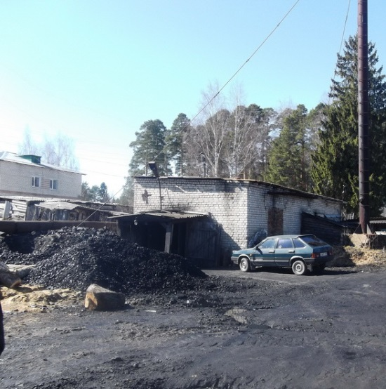 |  | 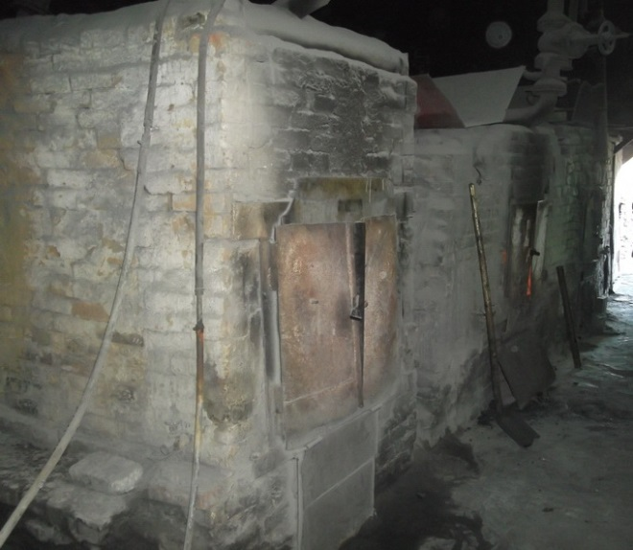
Рисунок 1.2.1 – Котельная ПМК |  | Рисунок 1.2.2 – Котлы в котельной ПМК

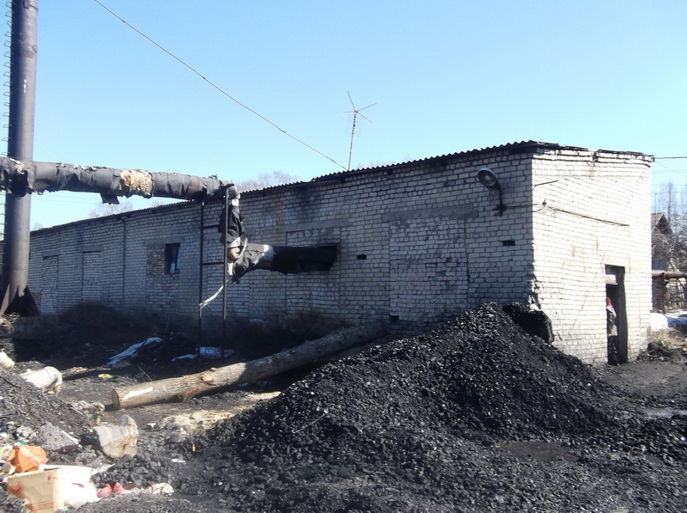 |  | 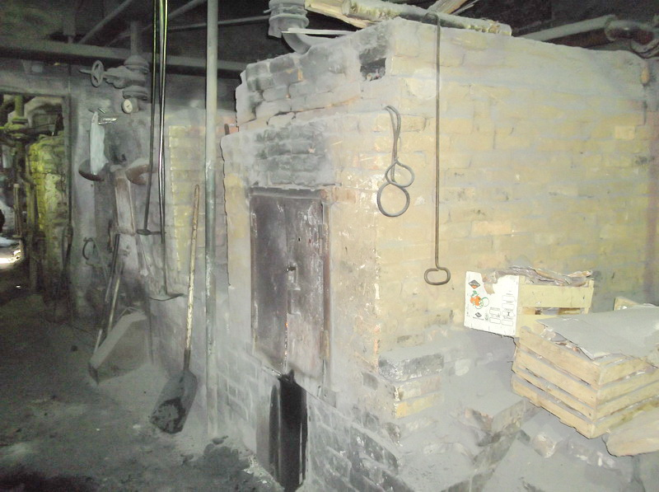
Рисунок 1.2.3 – Котельная Зверосовхоза |  | Рисунок 1.2.4 – Котлы в котельной Зверосовхоза

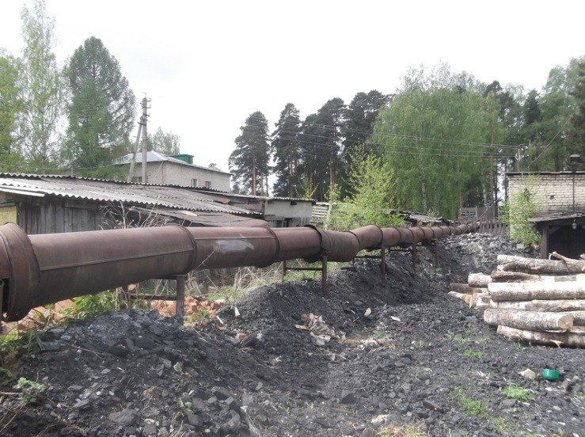 |  | 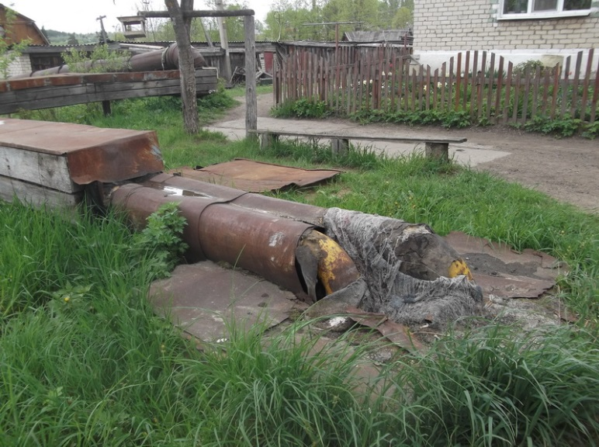
Рисунок 1.2.5 – Тепловая сеть от котельной ПМК, головной участок |  | Рисунок 1.2.6 – Тепловая сеть от котельной ПМК, переход на подземную прокладку
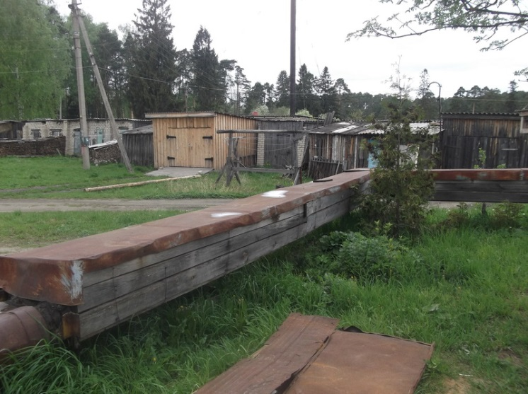 |  | 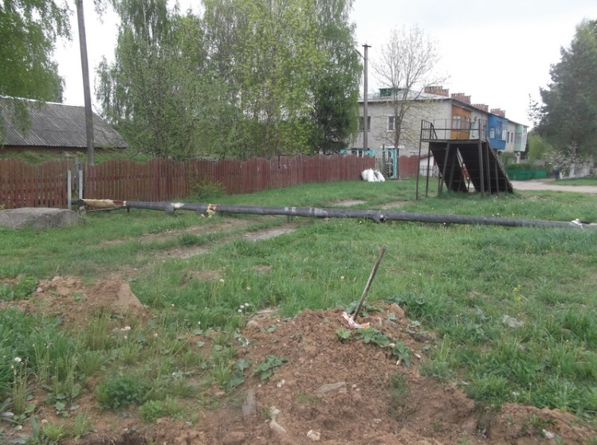
Рисунок 1.2.7 - Тепловая сеть от котельной ПМК, участок наземной прокладки в коробе |  | Рисунок 1.2.8 – Тепловая сеть от котельной ПМК, отвод на детсад
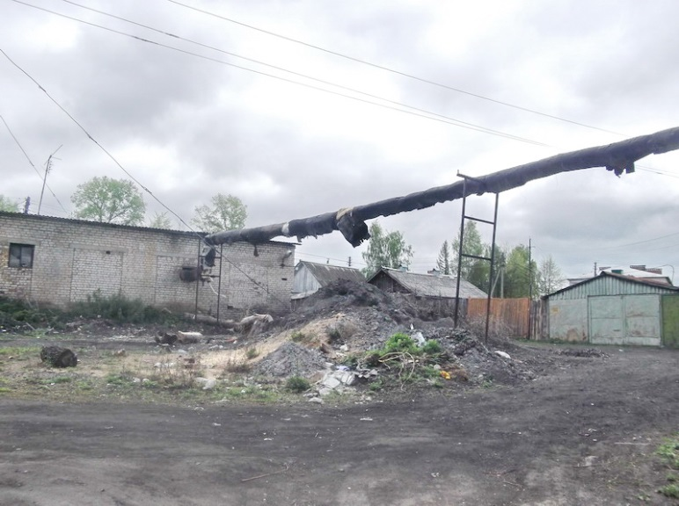 |  | 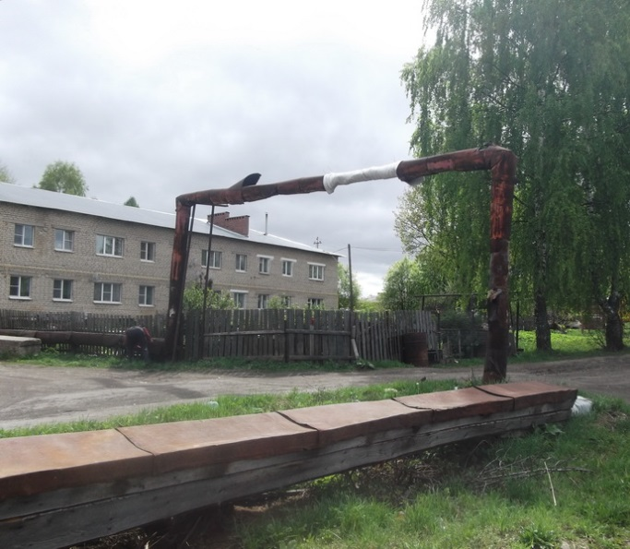
Рисунок 1.2.9 – Тепловая сеть от котельной Зверосовхоза, головной участок |  | Рисунок 1.2.10 – Тепловая сеть от котельной Зверосовхоза, линия на ж/дома №18 и №20

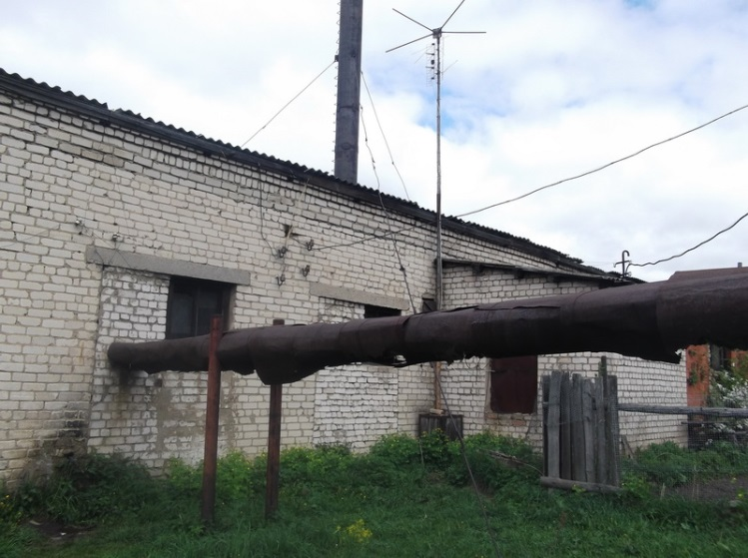 |  | 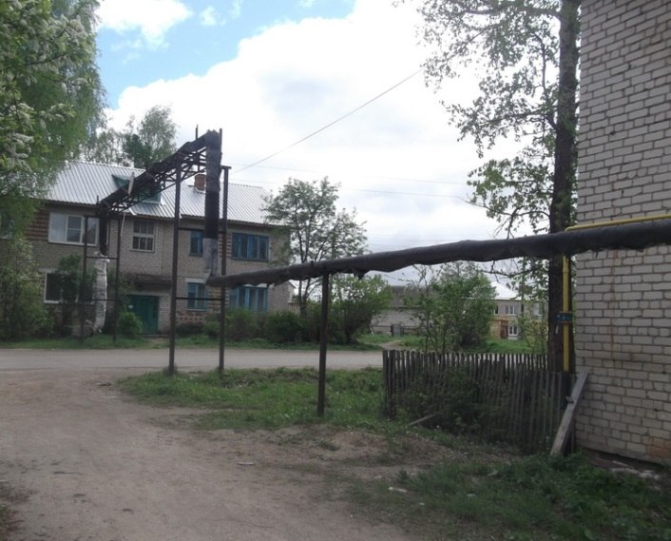
Рисунок 1.2.11 – Тепловая сеть от котельной Зверосовхоза, вывод на ж/дом №11 |  | Рисунок 1.2.12 – Тепловая сеть от котельной Зверосовхоза, линия на ж/дом №11
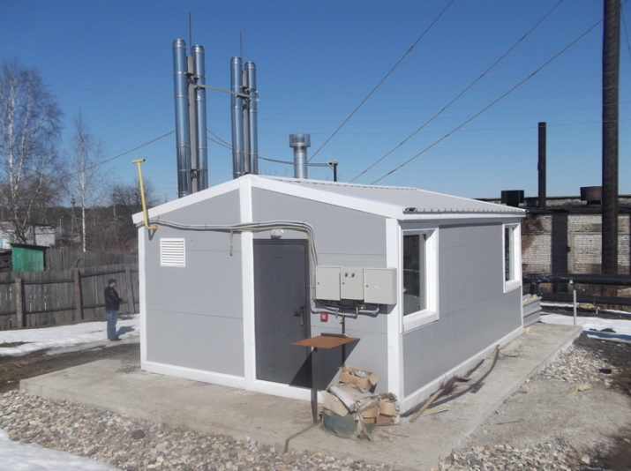 |  | 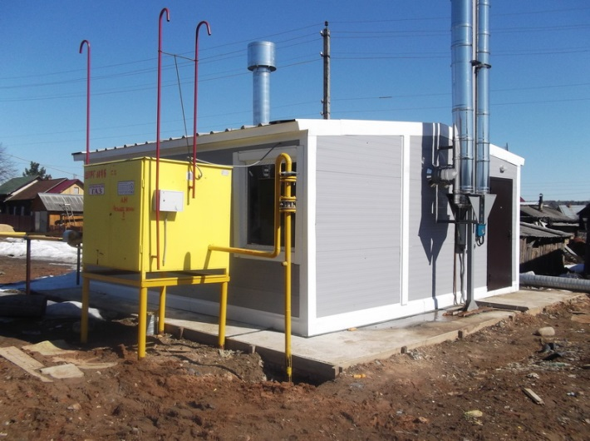
Рисунок 1.2.13 – БМК м-на «Центральный» |  | Рисунок 1.2.14 – БМК м-на «Восточный»
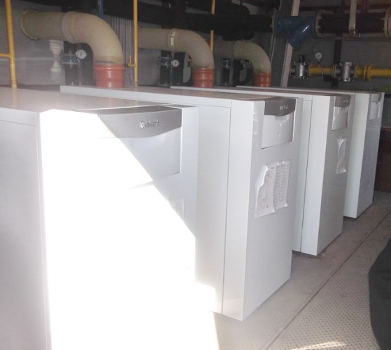 |  | 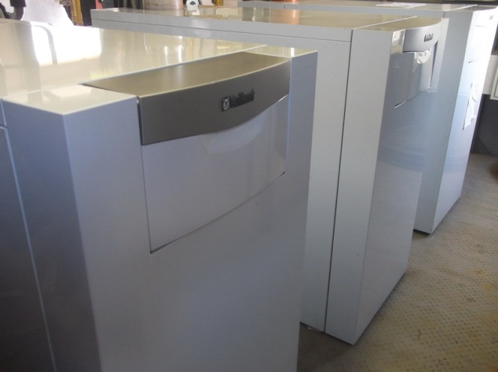
Рисунок 1.2.15 – Котлы в БМК м-на «Центральный» |  | Рисунок 1.2.16 – Котлы в БМК м-на «Восточный»

Таблица 1.2.1
Централизованные источники теплоснабжения
Наименование теплоснабжающей организации, теплоисточника | Адрес теплоисточника |  | Вид топлива | Расход топлива | Производство тепловой энергии, Гкал/год | Сведения по основному оборудованию
 |  |  |  |  |  | Марки котлов | Коли-  чество, шт. | Мощность, Гкал/ч |  | Год ввода в эксплуа-тацию
 |  |  |  |  |  |  |  | Установ-ленная | Располага-емая
1 | 2 |  | 3 | 4 | 5 | 6 | 7 | 8 | 9 | 10
МУП «Судиславское ЖКХ»
Котельная ПМК | Ул. Мичурина , 24а |  | Каменный уголь | 365 т | 815 | КВН-1 | 1 | 0,25 | 0,2 | 1978
 |  |  |  |  |  | КВН-1 | 1 | 0,25 | 0,2 | 1978
 |  |  |  |  |  | КВН-1 | 1 | 0,25 | 0,2 | 1978
Котельная зверосовхоза | Ул. Мичурина , 16а |  | Каменный уголь | 523 т | 378 | КВН-1 | 1 | 0,25 | 0,2 | 1984
 |  |  |  |  |  | КВН-1 | 1 | 0,25 | 0,2 | 1984
 |  |  |  |  |  | КВН-1 | 1 | 0,25 | 0,2 | 1984
 |  |  |  |  |  | КВН-1 | 1 | 0,25 | 0,2 | 1984
Итого |  |  |  | 888 т | 1193 |  | 7 | 1,75 | 1,4
ООО «Современные технологии теплоснабжения»
Котельная Центральная | Ул. Невского, 18а |  | Природный газ | 141  тыс. нм³ | 1120 | Vaillant VKK 2806/3-E-HL | 1 | 0,24 | 0,236 | 2015
 |  |  |  |  |  |  | 1 | 0,24 | 0,235 | 2015
 |  |  |  |  |  |  | 1 | 0,24 | 0,235 | 2015
 |  |  |  |  |  |  | 1 | 0,24 | 0,235 | 2015
Котельная СМУЧ | Ул. Мичурина, 23 |  | Природный газ | 31  тыс. нм³ | 245 | Vaillant VKK 2806/3-E-HL | 1 | 0,24 | 0,235 | 2016
 |  |  |  |  |  |  | 1 | 0,24 | 0,234 | 2016
 |  |  |  |  |  |  | 1 | 0,24 | 0,235 | 2016
 |  |  |  |  |  |  | 1 | 0,24 | 0,234 | 2016
Итого |  |  |  | 172 | 1365 |  | 8 | 1,92 | 1,879
Всего по централизованным источникам |  |  |  |  | 2558 |  | 15 | 3,67 | 3,279
Источники теплоснабжения предприятий и организаций
Автостанция | ул. Юрьева | эл. энергия |  | 30,6 тыс. кВт*ч | 18 | Эл. котел | 1 | 0,015 | 0,015 | нет данных
Аптека Чижова | ул. Комсомольская, 2 | дрова |  | 150 м³ | 105 | КВН-1 | 1 | 0,25 | 0,2 | нет данных
Военный комиссариат | ул. Комсомольская, 7 | эл. энергия |  | 110 тыс. кВт*ч | 94 | Эл. котел | 1 | 0,02 | 0,02 | нет данных

1 | 2 | 3 | 4 | 5 | 6 | 7 | 8 | 9 | 10
Пожарная охрана | Ул. Восточная | дрова | нет данных | нет данных | нет данных | 1 | нет данных | нет данных | нет данных
Дом народного творчества и досуга | ул. Юрьева | дрова | 160 м³ | 179 | Универсал | 1 | 0,25 | 0,2 | нет данных
МДОУ ДС «Березка» | ул. Советская, 19а | дрова | 185 м³ | 206 | Универсал | 3 | 0,75 | 0,6 | 1965
МДОУ ДС«Солнышко» | ул. Гагарина, 11а | дрова | 151 м³ | 169 | Универсал-6 | 1 | 0,25 | 0,2 | 1990
Ветеринарная станция | Шаховское шоссе | эл. энергия | 77 тыс. кВт*ч | 66 | Эл. котел | 1 | 0,02 | 0,02 | нет данных
ЗАО «КС-Среда» | ул. Заводская, 2 | дрова | 1480 м³ | 1650 | КВН | 3 | 0,75 | 0,75 | 2009
ООО «Содействие» | ул. Кострмская | природный газ | 27 тыс. нм³ | 120 | КВН | 1 | 0,25 | 0,2 | нет данных
Федеральное казначейство | ул. Луначарского, 49 | эл. энергия | 90 тыс. кВт*ч | 77 | Эл. котел | 1 | 0,043 | 0,043 | нет данных
МОУ Судиславская ООШ | ул. Комсомольская, 37 | дрова | 330 м³ | 369 | Универсал-6 | 1 | 0,25 | 0,2 | 1982
Музыкальная школа | ул. Комсомольская | дрова | 242 м³ | 271 | Универсал | 1 | 0,25 | 0,2 | нет данных
Аптека №13 | ул. Комсомольская | дрова | 69 м³ | 77 | КВН | 1 | 0,25 | 0,2 | нет данных
Магазин №1 | ул. Советская, 35 | эл. энергия | 206,7 тыс. кВт*ч | 178 | Эл. котел | 1 | 0,043 | 0,043 | нет данных
Универмаг | ул. Комсомольская, 2а | дрова | 349 м³ | 390 | КВН | 1 | 0,25 | 0,2 | нет данных
Диспетчерская ОАО «Судиславское АТП» | ул. Комсомольская, 28 | эл. энергия | 169,8 тыс. кВт*ч | 113 | Эл. котел | 1 | 0,043 | 0,043 | нет данных
ОАО «Судиславское АТП» | ул. Комсомольская, 28 | дрова | 873 м³ | 976 | Универсал | 2 | 0,51 | 0,5 | нет данных
ОГУ «Судиславское лесничество» | ул. Заводская, 2 | эл. энергия | 65,6 тыс. кВт*ч | 44 | Эл. котел | 1 | 0,02 | 0,02 | нет данных
ООО «Лада» | ул. Комсомольская, 28 | дрова | 157 | 102 | КВН | 1 | 0,25 | 0,2 | нет данных
ООО «Ремикс» | ул. Комсомольская | дрова | 276 | 309 | КВН | 1 | 0,25 | 0,2 | нет данных
ООО «Фея» |  | дрова | 33 | 37 | КВН | 1 | 0,2 | 0,2 | нет данных
ОВД | ул. Голубкова, 3 | эл. энергия | 168 тыс. кВт*ч | 112 | Эл. котел | 1 | 0,043 | 0,043 | нет данных
Почтамт | ул. Советская, 7 | дрова | 145 м³ | 163 | КУМ | 1 | 0,4 | 0,4 | нет данных

1 | 2 | 3 | 4 | 5 | 6 | 7 | 8 | 9 | 10
Преображенский храм | ул. Соборная гора | природный газ | 33 тыс. нм³ | 220 | нет данных | 1 | 0,05 | 0,05 | нет данных
Санэпидстанция | ул. Невского, 5 | эл. энергия | 189 тыс. кВт*ч | 129 | Эл. котел | 1 | 0,043 | 0,043 | нет данных
Сбербанк | ул. Комсомольская | эл. энергия | 23,6 тыс. кВт*ч | 15,7 | Эл. котел | 1 | 0,02 | 0,02 | нет данных
Судиславские эл. сети адм. здание | ул. Галичская | эл. энергия | 95,6 тыс. кВт*ч | 63,6 | Эл. котел | 1 | 0,043 | 0,043 | нет данных
Судиславская РБ | ул. Комсомольская | дрова | нет данных | нет данных | нет данных | нет данных | нет данных | нет данных | нет данных
Магазин «Десяточка» | ул. Юрьева | дрова | нет данных | нет данных | нет данных | нет данных | нет данных | нет данных | нет данных
ООО «Интеграл» | Шаховское шоссе, 3 | дрова | нет данных | нет данных | нет данных | нет данных | нет данных | нет данных | нет данных
Редакция газеты «Сельская жизнь» | ул. Соборная гора | эл. энергия | 24,2 тыс. кВт*ч | 21 | Эл. котел | 1 | 0,1 | 0,1 | нет данных
ОАО «ГазпромГазора-спределениеКострома» | ул. Заводская | природный газ | нет данных | нет данных | нет данных | нет данных | нет данных | нет данных | нет данных
Отель «Третьяков» | Ул. Советская, 2 | природный газ | нет данных | нет данных | нет данных | нет данных | нет данных | нет данных | нет данных

1.3 Тепловые сети и системы теплоснабжения
В поселке Судиславль действуют от каждого теплоисточника локальные, не связанные между собой, системы теплоснабжения. Все системы теплоснабжения закрытого типа с зависимой подачей теплоносителя в системы отопления потребителей.
Все котельные обеспечивает только отопление потребителей. Их тепловые сети работает по температурному графику 95/70^{о}С. Для реализации инвестиционного проекта по теплоснабжению на территории городского поселения поселок Судиславль распоряжением главы поселения от 16.10.2015 года №212-р все муниципальные тепловые сети переданы в безвозмездное пользование ООО «Современные технологии теплоснабжения». Сводная характеристика передаваемых тепловых сетей приведена в таблице 1.3.1.
Таблица 1.3.1
Сводная характеристика передаваемых тепловых сетей
Тип прокладки | Наружный диаметр, мм | Протяженность в 2-х трубном исчислении, м
Котельная Центральная, ул. Невского, 18а
надземная | 219 | 270
надземная | 159 | 145
надземная | 108 | 75
Итого по котельной |  | 490
Котельная СМУЧ, ул. Мичурина 23
надземная | 108 | 315
надземная | 76 | 199
надземная | 57 | 30
Итого по котельной |  | 544
Котельная ПМК, ул. Мичурина, 24а
надземная | 133 | 290
надземная | 76 | 90
надземная | 57 | 116
Итого по котельной |  | 496
Котельная Зверосовхоза, ул. Мичурина, 16а
надземная | 159 | 51
надземная | 108 | 75
надземная | 76 | 299
Итого по котельной |  | 425
Всего |  | 1955

При обследовании котельных и тепловых сетей установлено, что на многих участках диаметры трубопроводов отличаются от указанных в акте передачи имущества. Целесообразно провести инвентаризацию тепловых сетей для уточнения материальных характеристик каждого участка. Кроме надземной прокладки имеются протяженные участки и с подземной канальной прокладкой, особенно от котельной ПМК.
Существующий температурный график тепловых сетей угольных котельных приведен в таблице 1.3.2.
Температурный график тепловых сетей газовых котельных (БМК) является стандартным 95/70^{о}С и зашит в программу управления работой котельной.
Регулирование отпуска тепловой энергии потребителям – качественное путем изменения температуры теплоносителя в подающем трубопроводе в зависимости от температуры наружного воздуха по утвержденному графику.
Таблица 1.3.2
Температурный график тепловых сетей угольных котельных
Температура наружного воздуха, ^{о}С | Температура сетевой воды в систему отопления, ^{о}С | Температура сетевой воды в обратном трубопроводе, ^{о}С | Температура наружного воздуха, ^{о}С | Температура сетевой воды в систему отопления, ^{о}С | Температура сетевой воды в обратном трубопроводе, ^{о}С
8 | 35,2 | 28,8 | -14 | 60,3 | 49,0
7 | 35,7 | 31,8 | -15 | 61,2 | 49,5
6 | 36,1 | 32,7 | -16 | 62,7 | 50,3
5 | 37,5 | 33,7 | -17 | 62,9 | 50,8
4 | 37,9 | 34,6 | -18 | 63,1 | 51,2
3 | 41,3 | 36,6 | -19 | 64,2 | 51,8
2 | 42,7 | 37,2 | -20 | 65,5 | 52,4
1 | 45,0 | 38,1 | -21 | 66,7 | 53,1
0 | 46,1 | 39,0 | -22 | 67,9 | 54,3
-1 | 48,7 | 40,8 | -23 | 68,1 | 55,2
-2 | 50,0 | 41,2 | -24 | 70,3 | 55,9
-3 | 51,3 | 42,1 | -25 | 71,5 | 56,4
-4 | 52,0 | 43,3 | -26 | 74,6 | 58,8
-5 | 52,5 | 43,6 | -27 | 75,8 | 59,9
-6 | 53,2 | 44,0 | -28 | 76,0 | 60,5
-7 | 54,5 | 44,6 | -29 | 79,1 | 63,4
-8 | 55,8 | 45,2 | -30 | 88,3 | 66,5
-9 | 56,0 | 46,1 | -31 | 89,4 | 67,2
-10 | 57,3 | 46,9 | -32 | 91,7 | 67,9
-11 | 57,8 | 47,2 | -33 | 92,9 | 68,6
-12 | 58,8 | 47,8 | -34 | 93,6 | 69,3
-13 | 59,2 | 48,3 | -35 | 95,0 | 70,0

Техническое состояние тепловых сетей, проложенных от БМК, хорошее. Сети выполнены по современной технологии с использованием предварительно изолированных труб. Тепловые сети от старых угольных котельных на многих участках находятся в неудовлетворительном состоянии. Минераловатная теплоизоляция имеет значительный физический износ. Отдельные участки проложены в деревянных коробах наземным способом с засыпным утеплителем из отходов деревообработки. Такая теплоизоляция намокает и является местом сверхнормативных тепловых потерь.
Существенной проблемой всех тепловых сетей поселка Судиславль является отсутствие наладки гидравлического их режима. Эта проблема встанет еще более остро с присоединением к существующим сетям БМК новых участков от старых котельных. Тепловые сети станут более протяженными и более разветвленными. Потребуется обязательный расчет и последующая наладка их гидравлического режима путем установки регулирующих шайб на тепловых вводах потребителей.
При проведении этой работы потребуется, прежде всего, перерасчет подключенных тепловых нагрузок с учетом перехода отдельных потребителей на индивидуальное теплоснабжение. Во-вторых, потребуется тщательное обследование каждого участка тепловых сетей с установлением его диаметра, протяженности и всех имеющихся местных сопротивлений.
Плановые потери в сетях, включенные в расчет тарифа, составляют 1727 Гкал или 23% от отпуска тепловой энергии. По отчетным данным за 2013 год сетевые и коммерческие потери составили 2492 Гкал, или до 32% от отпуска теплоты. Для включения в расчет тарифа технически обоснованного уровня технологических потерь при передаче тепловой энергии и удельного расхода топлива на производство теплоты теплоснабжающей организации необходимо выполнить расчет их нормативов с последующим утверждением в департаменте ТЭК и ЖКХ.
В поселке Судиславль ведется работа по установке потребителями приборов учета тепловой энергии. Основные учреждения, финансируемые из бюджетов различных уровней, исполнили требование ФЗ-261 по установке узлов учета тепловой энергии. Доля отпуска тепловой энергии по приборам учета таким потребителям превышает 50%.
Климатологические параметры городского поселения поселок Судиславль
В соответствии с СП 131.13330.2012 и по данным за последние 5 лет ближайшей местной метеостанции климатологические параметры Судиславского района Костромской области составляют:
- среднегодовая температура наружного воздуха 3,4^{о}С;
- среднегодовая температура грунта на глубине 1,6 м 7,5^{о}С.
Котельная №1 в данном муниципальном образовании работает только в отопительный период.
Параметры отопительного периода:
- продолжительность 222 сут., начало и окончание периода устанавливается администрацией городского поселения;
- средняя температура наружного воздуха -2,5^{о}С;
- средняя температура грунта на глубине 1,6 м 4,8^{о}С.
- средняя скорость ветра 4,2 м/с.
Параметры наружного воздуха, грунта и теплоносителя за каждый месяц отопительного периода приведены в таблице 1.3.3.
Таблица 1.3.3
Основные параметры работы тепловой сети за отопительный период
Месяц | Температура грунта t_{гр.,}  ⁰С | Температура наружного воздуха t_{н.в.,} ⁰С  отоп. пер./год | Температура сетевой воды в трубопроводах теплосети, ⁰С |  | Время работы сетей отопления, ч
 |  |  | Подающий | Обратный
Январь | 3,5 | -9,5 | 65,1 | 51,2 | 744
Февраль | 2,8 | -8,0 | 63,0 | 49,8 | 672
Март | 2,3 | -3,6 | 56,9 | 45,9 | 744
Апрель | 2,1 | 4,9 | 45,1 | 38,5 | 720
Май | 5,5 | 7,2 | 41,9 | 36,1 | 144
Июнь |  |  |  |  | 0
Июль |  |  |  |  | 0
Август |  |  |  |  | 0
Сентябрь | 13,2 | 11,3 | 40,8 | 35,8 | 96
Октябрь | 10,6 | 3,9 | 46,4 | 39,4 | 744
Ноябрь | 7,3 | -0,8 | 53,1 | 43,5 | 720
Декабрь | 4,8 | -4,7 | 58,4 | 46,9 | 744
ИТОГО | 4,8 | -2,5 | 54,8 | 44,6 | 5328
- Температура за отопительный период/годовая
Среднесезонные за отопительный период условия эксплуатации:
- температура теплоносителя в подающем трубопроводе 54,8^{о}С;
- температура теплоносителя в обратном трубопроводе 44,6^{о}С;
- средняя температура теплоносителя в подающем+обратном трубопроводах 49,7^{о}С;
- разность температур теплоносителя в подающем трубопроводе и наружного воздуха 57,3^{о}С;
- разность температур теплоносителя в обратном трубопроводе и наружного воздуха 47,1^{о}С;
- разность средней температуры теплоносителя и грунта 44,9^{о}С.
Удельные тепловые потери трубопроводами тепловой сети приведены в таблице 1.3.4.

Таблица 1.3.4
Удельные тепловые потери трубопроводами, ккал/ч*м
D_{у}, мм | Прокладка надземная |  |  | Прокладка подземная канальная и бесканальная
 | Обратный | Подающий | Обратн.+подающ. | Обратн.+подающ.
1 | 2 | 3 | 4 | 5
спроектированными до 1989 года
25 | 18,9 | 15,7 | 34,6 | 40,7
40 | 22,4 | 18,8 | 41,2 | 46,1
50 | 25,4 | 21,8 | 47,2 | 50,5
70 | 29,9 | 25,8 | 55,8 | 57,9
80 | 32,9 | 28,8 | 61,8 | 62,3
100 | 36,9 | 32,0 | 68,9 | 68,7
125 | 41,4 | 36,1 | 77,5 | 77,1
150 | 43,9 | 39,0 | 82,9 | 86,1
175 | 49,9 | 43,3 | 93,2 | 94,9
200 | 52,9 | 47,2 | 100,1 | 102,7
спроектированными в период с 1998 по 2003 год
25 | 11,0 | 9,3 | 20,3 | 16,5
30 | 11,9 | 9,9 | 21,8 | 18,9
40 | 12,7 | 10,5 | 23,2 | 19,2
50 | 14,5 | 12,4 | 26,9 | 20,8
65 | 16,0 | 13,5 | 29,5 | 22,6
80 | 18,2 | 15,5 | 33,7 | 24,2
100 | 19,4 | 16,6 | 36,0 | 28,8
125 | 22,7 | 19,6 | 42,3 | 30,0
150 | 25,2 | 21,7 | 46,9 | 31,2
200 | 30,9 | 26,8 | 57,8 | 39,4
спроектированными после 2003 года
25 | 11,0 | 9,3 | 20,3 | 12,9
30 | 11,8 | 9,8 | 21,6 | 15,5
40 | 12,5 | 10,4 | 22,9 | 15,9
50 | 14,5 | 12,4 | 26,9 | 19,5
65 | 16,7 | 14,5 | 31,2 | 21,9
80 | 18,0 | 15,5 | 33,5 | 23,9
100 | 19,2 | 16,5 | 35,7 | 25,9
125 | 21,7 | 18,6 | 40,3 | 30,3
150 | 23,9 | 20,7 | 44,6 | 31,6
200 | 28,7 | 24,8 | 53,5 | 40,6

Сведения о материальных характеристиках тепловых сетей приведены в таблице 1.3.5.
Таблица 1.3.5
Материальные характеристики тепловых сетей теплоснабжающих организаций
Наименование теплоснабжающей организации, котельной | Начало-конец участка | Наружный диаметр, мм | Протяжен-ность*, м | Тип прокладки | Удельный объем воды, м³/км | Объем воды, м³
1 |  | 2 | 3 | 4 | 5 | 6
МУП «Судиславское ЖКХ»
Котельная ПМК,  ул. Мичурина, 24а | Кот.-ТК1 | 159 | 73 | надземная | 18 | 2,63
 | ТК1-ТК4 | 108 | 136 | подземная | 8 | 2,18
 | ТК1-ж/д 24 | 57 | 12 | подземная | 2 | 0,05
 | Отвод на ж/д 26 | 57 | 40 | подземная | 2 | 0,16
 | ТК2-детсад | 76/57 | 49 | надземная | 3,9/2 | 0,29
 | Отвод на ж/д 28 | 76 | 33 | подземная | 3,9 | 0,26
 | ТК3-ж/д 30 | 57 | 45 | подземная | 2 | 0,18
 | ТК4-ж/д 32 | 57 | 14 | подземная | 2 | 0,06
итого по котельной ПМК |  |  | 402 |  |  | 5,79
Котельная Зверосовхоза,  ул. Мичурина, 16а | Кот.-ТК1 | 219 | 30 | надземная | 34 | 2,04
 | ТК1-ж/д 2ж | 108 | 30 | надземная | 8 | 0,48
 | ТК-ТК2 | 108 | 185 | надземная | 8 | 2,96
 | ТК2-ж/д 18 | 57 | 11 | подземная | 2 | 0,04
 | ТК2-ж/д20 | 57 | 11 | подземная | 2 | 0,04
 | Кот.-ТК3 | 108 | 48 | надземная | 8 | 0,77
 | ТК3-ж/д 11 | 89 | 51 | надземная | 5,3 | 0,54
итого по котельной Зверосовхоза |  |  | 366 |  |  | 6,88
итого по МУП «Судиславское ЖКХ |  |  | 768 |  |  | 12,67
ООО «Современные технологии теплоснабжения»
БМК «Центральная», ул. Невского, 18а | Суммарно по диаметрам | 219 | 270 | надземная | 34 | 18,36
 |  | 159 | 145 | надземная | 18 | 5,22
 |  | 108 | 75 | надземная | 8 | 1,20
 |  | 76 | 170 | подземная | 3,9 | 1,33
 |  | 57 | 120 | надземная | 2 | 0,48
итого по БМК «Центральная» |  |  | 780 |  |  | 26,59
БМК «Восточная», ул. Мичурина, 23 | Суммарно по диаметрам | 159 | 40 | надземная | 18 | 1,44
 |  | 133 | 80 | надземная | 12,3 | 1,97
 |  | 133 | 210 | подземная | 12,3 | 5,17
 |  | 108 | 220 | надземная | 8 | 3,52
 |  | 76 | 151 | надземная | 3,9 | 1,18
 |  | 76 | 116 | подземная | 3,9 | 0,90
 |  | 57 | 93 | надземная | 2 | 0,37
 |  | 57 | 116 | подземная | 2 | 0,46
итого по БМК «Восточная» |  |  | 1026 |  |  | 15,01
итого по ООО «Современные технологии теплоснабжения» |  |  | 1806 |  |  | 41,60
Всего по городскому поселению |  |  | 2574 |  |  | 54,27

1.4 Зоны действия источников теплоснабжения
Определение зон действия источников теплоснабжения имеет значение при решении вопросов выделения зон эксплуатационной ответственности теплоснабжающих организаций и присвоении им статуса единой теплоснабжающей организации.
Поскольку тепловые сети источников тепловой энергии не связаны между собой и не имеют общего тепло-гидравлического режима, то в п. Судиславль имеют место 4 зоны теплоснабжения.
Зоны действия источников теплоснабжения приведены на рисунке 1.4.1.
Котельная ПМК обеспечивает отопление жилых домов по ул. Мичурина №24, №26 (1 квартира), №28 (3 квартиры), №30 (1 квартира) и №32 (2 квартиры), а также детского сада «Петушок».
Котельная Зверосовхоза обеспечивает отопление жилых домов по ул. Мичурина №2ж, №11, №18 (5 квартир) и №20.
БМК «Центральная» по ул. Невского, 18а обеспечивает отопление жилых домов по ул. ул. Луначарского, 30а, ул. 8 Марта, 7Б, ул. Невского, 17, Судиславскую СОШ, районную больницу с поликлиникой, 6 общественных и административных зданий по ул. Советской.
БМК «Восточная» по ул. Мичурина, 23 отапливает жилые дома по ул. Мичурина №15, №17, №19, №22 (7 квартир), №23 (7 квартир) и №33 (12 квартир).
Как следует из рисунка 1.4.1, зоны действия котельных ПМК, Зверосовхоза и №2 и БМК «Восточная» являются смежными, что является основанием для пересмотра зон действия источников тепловой энергии и возможности прокладки соединительных линий между тепловыми сетями этих теплоисточников с целью объединения района теплоснабжения и подключения всех потребителей на современный энергоэффективный теплоисточник - БМК «Восточную».
К зоне теплоснабжения от БМК «Центральная» непосредственно примыкают такие учреждения, как Судиславская основная школа, детский сад «Березка», музыкальная школа, почтамт, аптека №13 и др., которые отапливаются от собственных дровяных котлов и могут быть подключены к тепловым сетям данной газовой котельной.

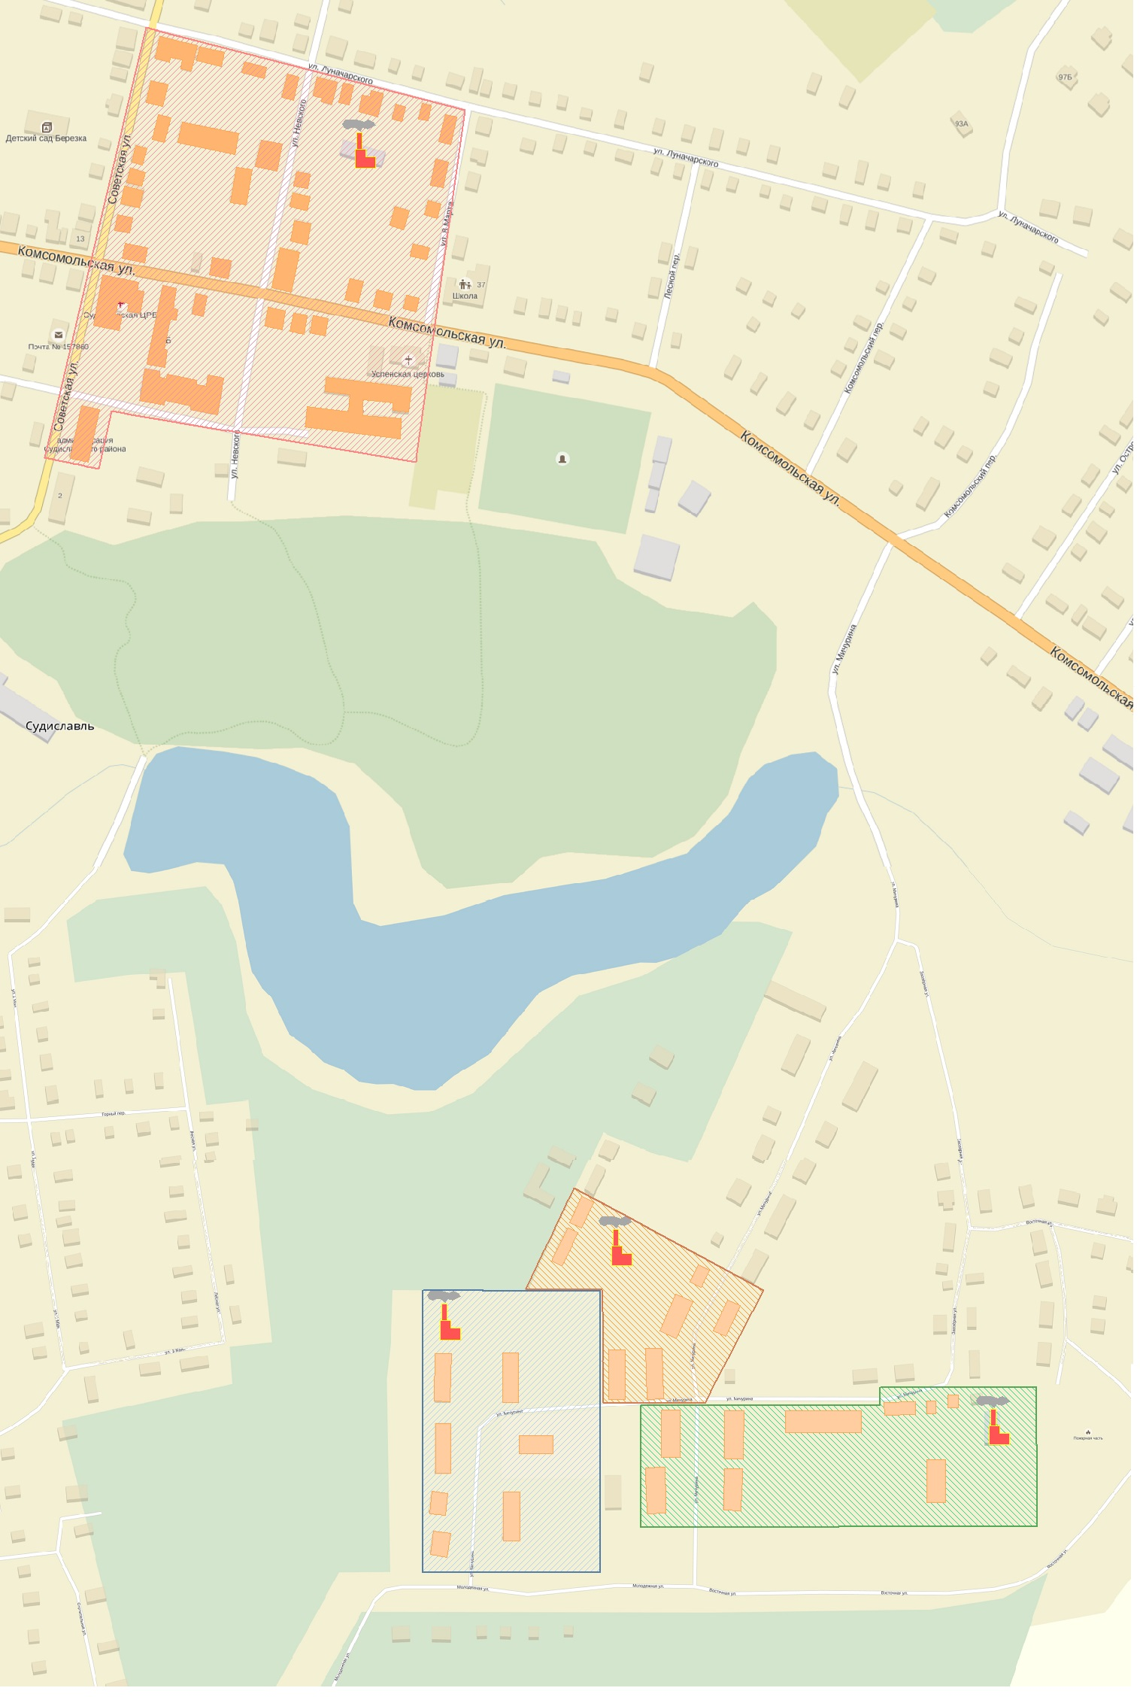

Рисунок 1.4.1 - Зоны действия источников теплоснабжения

1.5 Тепловые нагрузки потребителей тепловой энергии в зонах действия источников теплоснабжения
Тепловые нагрузки в зонах действия котельных приведены в таблице 1.5.1.
Таблица 1.5.1
Суммарные тепловые нагрузки в зонах действия источников теплоснабжения
№ п/п | Наименование источников теплоснабжения | Расчетные тепловые нагрузки, Ккал/ч |  |  |  | Располагаемая тепловая мощность,  Гкал/ч
 |  | Количество потребителей, наименование, адрес | Отопление и вентиляция | ГВС | Суммар-ная
1 | Котельная ПМК | Ж/дом ул. Мичурина, 24 | 0,086 |  | 0,086
 |  | Ж/дом ул. Мичурина, 26 | 0,005 |  | 0,005
 |  | Ж/дом ул. Мичурина, 28 | 0,015 |  | 0,015
 |  | Ж/дом ул. Мичурина, 30 | 0,009 |  | 0,009
 |  | Ж/дом ул. Мичурина, 32 | 0,010 |  | 0,010
 |  | Детсад «Петушок» | 0,092 |  | 0,092
 |  | Итого | 0,217 |  | 0,217 | 0,6
2 | Котельная Зверосовхоза | Ж/дом ул. Мичурина, 2ж | 0,09 |  | 0,09
 |  | Ж/дом ул. Мичурина, 11 | 0,051 |  | 0,051
 |  | Ж/дом ул. Мичурина, 18 | 0,030 |  | 0,030
 |  | Ж/дом ул. Мичурина, 20 | 0,086 |  | 0,086
 |  | Итого | 0,257 |  | 0,257 | 0,8
3 | БМК «Центральная» | Ж/дом, ул. Луначарского, 30а | 0,010 |  | 0,010
 |  | Ж/дом, ул. 8 Марта, 7Б | 0,006 |  | 0,006
 |  | Ж/дом, ул. Невского, 17 | 0,015 |  | 0,015
 |  | МОУ Судиславская СОШ ул. Октябрьская, 23 | 0,300 |  | 0,300
 |  | Неж.здание, ул.Советская, 22 | 0,077 |  | 0,077
 |  | Неж.здание, ул.Советская, 22 | 0,015 |  | 0,015
 |  | Администрация СМР, ул. Советская, 2 | 0,132 |  | 0,132
 |  | 2 нежилых здания колледжа, ул. Советская, 18 | 0,035 |  | 0,035
 |  | Неж.здание, ул.Советская, 18 | 0,122 |  | 0,122
 |  | Неж.здание, ул.Советская, 18б | 0,025 |  | 0,025
 |  | Стационар райбольницы ул. Советская, 8 | 0,115 |  | 0,115
 |  | Поликлинника райбольницы ул. Советская, 8 | 0,096 |  | 0,096
 |  | Райбольница, ул. Луначарского, 51 | 0,011 |  | 0,011
 |  | Итого | 0,959 |  | 0,959 | 0,96
4 | БМК «Восточная» | Ж/дом, ул. Мичурина, 15 | 0,084 |  | 0,084
 |  | Ж/дом, ул. Мичурина, 17 | 0,081 |  | 0,081
 |  | Ж/дом, ул. Мичурина, 19 | 0,156 |  | 0,156
 |  | Ж/дом, ул. Мичурина, 22 | 0,034 |  | 0,034
 |  | Ж/дом, ул. Мичурина, 23 | 0,035 |  | 0,035
 |  | Ж/дом, ул. Мичурина, 33 | 0,060 |  | 0,060
 |  | Итого | 0,45 |  | 0,45 | 0,96
Всего по поселению |  | 30 | 1,883 |  | 1,883 | 3,67
1.6 Балансы располагаемой тепловой мощности и тепловой нагрузки в зонах действия источников теплоснабжения
Баланс располагаемой тепловой мощности и тепловой нагрузки в зонах действия источников теплоснабжения приведен в таблице 1.6.1. В скобках приведены значения сетевых потерь и затрат на собственные нужды теплоисточников в %.
Таблица 1.6.1
Баланс тепловых нагрузок и тепловой мощности теплоисточников, Гкал/ч
№ п/п | Показатели баланса | Котельная ПМК | Котельная Зверосовхоза | БМК «Центральная» | БМК «Восточная»
1 | Приход:
1.1 | располагаемая мощность котлов | 0,6 | 0,8 | 0,96 | 0,96
1.2 | резервная тепловая мощность | - | - | - | -
 | итого приход | 0,6 | 0,8 | 0,96 | 0,96
2 | Расход:
2.1 | тепловые нагрузки потребителей | 0,217 | 0,257 | 0,959 | 0,45
2.2 | сетевые потери | 0,042 (22%) | 0,036 (33%) | 0,037 (16,6%) | 0,009 (20,5%)
2.3 | затраты на собственные нужды | 0,005(2,5%) | 0,003 (2,5%) | 0,005 (2,5%) | 0,001(2,5%)
2.4 | тепловая нагрузка на котлы | 0,264 | 0,296 | 1,001 | 0,46
2.5 | резерв тепловой мощности | 0,336 | 0,504 | -0,041 | 0,50

Как следует из приведенного баланса, БМК «Центральная» имеет дефицит тепловой мощности в размере 4%, что не позволяет подключить на эту котельную дополнительных нагрузок. Необходимо планировать увеличение тепловой мощности данной котельной. Другие котельные имеют достаточный резерв тепловой мощности.
1.7 Балансы теплоносителя
Баланс теплоносителя в зонах действия источников теплоснабжения приведен в таблице 1.7.1. В балансе учтено наличие водоподготовительных установок на котельных, а также объем теплоносителя в системах теплопотребления потребителей.
Таблица 1.7.1
№ п/п | Показатели баланса | Котельная ПМК | Котельная Зверосовхоза | БМК «Центральная» | БМК «Восточная»
1 | Приход:
1.1 | от водоподготовительных установок | 0 | 0 | 603,4 | 316,7
1.2 | из водопровода сырой воды | 133,6 | 158,7 | 0 | 0
 | итого приход | 133,6 | 158,7 | 603,4 | 316,7
2 | Расход:
2.1 | объем теплоносителя в теплосетях, м³ | 5,8 | 6,9 | 26,6 | 15
2.2 | тепловая нагрузка на отопление, Гкал/ч | 0,217 | 0,257 | 0,959 | 0,45
2.3 | объем теплоносителя в системах отопления потребителей | 4,2 | 5,0 | 18,7 | 8,8
2.4 | объем теплоносителя в системе теплоснабжения, м³ | 10,0 | 11,9 | 45,3 | 23,8
2.5 | потери теплоносителя, м³/год | 133,6 | 158,7 | 603,4 | 316,7
2.6 | Затраты на подпитку теплосетей, тыс. руб./год | 5,8 | 6,8 | 26,0 | 13,7
Для подпитки тепловых сетей на котельных МУП «Судиславское ЖКХ» используется не очищенная вода питьевого качества (тариф 43,12 руб./м³). Для подпитки тепловых сетей на котельных ООО «Современные технологии теплоснабжения» используется вода, химически очищенная с помощью водоподготовительных установок.
Нормативные значения годовых потерь теплоносителя, обусловленных утечкой теплоносителя, м³, определяются по формуле:
М_{у.н.} = α*V_{год.}* n_{год.}*10⁻² (1)
где а - норма среднегодовой утечки теплоносителя, установленная Правилами технической эксплуатации тепловых энергоустановок в пределах 0,25 % среднегодовой емкости трубопроводов тепловой сети и подключенных к ней систем теплопотребления, м³/ч·м³;
V_{год} - среднегодовая емкость тепловой сети и систем теплопотребления, м³;
n_{год} - продолжительность функционирования тепловой сети и систем теплопотребления в течение года, ч;
m_{у.н.год} - среднечасовая за год норма потерь теплоносителя, обусловленных его утечкой, м³/ч.
Значение среднегодовой емкости тепловых сетей и присоединенных к ним систем теплопотребления, м³, определяется формулой:
V_{год.} = (V_{о}*n_{о} +V_{s}*n_{s})/(n_{о} + n_{s}) = (V_{о}*n_{о} +V_{s}*n_{s})/n_{год.} (2)
где V_{o} и V_{s} - емкость трубопроводов тепловой сети и систем теплопотребления в отопительном и неотопительном периодах, м³;
n_{o} и n_{s} - продолжительность функционирования тепловой сети в отопительном и неотопительном периодах, ч.
Емкость трубопроводов тепловых сетей определяется в зависимости от их удельного объема и длины:
(3)
где v_{di} - удельный объем i-го участка трубопроводов определенного диаметра, м³/км; принимается по таблице 6 МДК 4-05.2004;
l_{di} - длина i-го участка трубопроводов, км
Емкость систем теплопотребления зависит от их вида и определяется по формуле:
(4)
где v - удельный объем системы теплопотребления, м³·ч/Гкал; принимается по таблице 7 МДК 4-05.2004 в зависимости от вида нагревательных приборов, которыми оснащена система, и температурного графика регулирования отпуска тепловой энергии, принятого в системе теплоснабжения;
n - количество систем теплопотребления, оснащенных одним видом нагревательных приборов.
Перспективный баланс теплоносителя приведен в таблице 1.7.2.

Таблица 1.7.2
Баланс теплоносителя в системах теплоснабжения, м³
Показатели баланса | 2014г. | 2015г. | 2016г. | 2017г. | 2018г. | 2019г. | 2020г. | 2021г. | 2022г. | 2023г. | 2024г. | 2025г. | 2026г. | 2027г. | 2028г.
Приход:
от водоподготовительных установок |  |  | 920,1 | 1199,8 | 1232,4 | 1258,4 | 1258,4 | 1258,4 | 1258,4 | 1258,4 | 1258,4 | 1258,4 | 1258,4 | 1258,4 | 1258,4
из водопровода сырой воды | 292,3 | 292,3 | 292,3
итого приход | 292,3 | 292,3 | 1212,4 | 1199,8 | 1232,4 | 1258,4 | 1258,4 | 1258,4 | 1258,4 | 1258,4 | 1258,4 | 1258,4 | 1258,4 | 1258,4 | 1258,4
Расход:
Котельная ПМК
объем теплоносителя в системе теплоснабжения | 10 | 10 | 10
нормативные потери теплоносителя, м³ | 133,6 | 133,6 | 133,6
Котельная Зверосовхоза
объем теплоносителя в системе теплоснабжения | 11,9 | 11,9 | 11,9
нормативные потери теплоносителя, м³ | 158,7 | 158,7 | 158,7
БМК «Центральная»
изменение тепловой нагрузки на отопление, Гкал/ч |  |  |  | 0,1 | 0,1
тепловая нагрузка на отопление, Гкал/ч |  |  | 0,959 | 0,959 | 1,059 | 1,159 | 1,159 | 1,159 | 1,159 | 1,159 | 1,159 | 1,159 | 1,159 | 1,159 | 1,159
объем тепловых сетей, м³ |  |  | 26,6 | 27,1 | 27,6 | 27,6 | 27,6 | 27,6 | 27,6 | 27,6 | 27,6 | 27,6 | 27,6 | 27,6 | 27,6
объем теплоносителя в системе теплоснабжения, м³ |  |  | 45,3 | 45,8 | 48,3 | 50,2 | 50,2 | 50,2 | 50,2 | 50,2 | 50,2 | 50,2 | 50,2 | 50,2 | 50,2
нормативные потери теплоносителя, м³ |  |  | 603,4 | 610,1 | 642,7 | 668,7 | 668,7 | 668,7 | 668,7 | 668,7 | 668,7 | 668,7 | 668,7 | 668,7 | 668,7
БМК «Восточная»
изменение тепловой нагрузки на отопление, Гкал/ч |  |  | 0,4 |  | 0,2
тепловая нагрузка на отопление, Гкал/ч |  |  | 0,45 | 0,85 | 0,85 | 1,05 | 1,05 | 1,05 | 1,05 | 1,05 | 1,05 | 1,05 | 1,05 | 1,05 | 1,05
объем тепловых сетей, м³ |  |  | 15 | 27,7 | 27,7 | 27,7 | 27,7 | 27,7 | 27,7 | 27,7 | 27,7 | 27,7 | 27,7 | 27,7 | 27,7
объем теплоносителя в системе теплоснабжения, м³ |  |  | 23,8 | 44,3 | 44,3 | 48,2 | 48,2 | 48,2 | 48,2 | 48,2 | 48,2 | 48,2 | 48,2 | 48,2 | 48,2
нормативные потери теплоносителя, м³ |  |  | 316,7 | 589,7 | 589,7 | 641,7 | 641,7 | 641,7 | 641,7 | 641,7 | 641,7 | 641,7 | 641,7 | 641,7 | 641,7
Итого потери теплоносителя, м³ | 292,3 | 292,3 | 1212,4 | 1199,8 | 1232,4 | 1310,4 | 1310,4 | 1310,4 | 1310,4 | 1310,4 | 1310,4 | 1310,4 | 1310,4 | 1310,4 | 1310,4
Итого затраты на подпитку теплосетей, тыс. руб. | 11,5 | 12,2 | 54,0 | 53,6 | 55,3 | 59,0 | 59,2 | 59,5 | 59,7 | 60,0 | 60,2 | 60,4 | 60,7 | 60,9 | 61,2

1.8 Топливные балансы источников тепловой энергии и система обеспечения топливом
Топливные балансы источников тепловой энергии за 2015 год приведены в таблице 1.8.1.
Таблица 1.8.1.
Топливные балансы источников тепловой энергии
№ п/п | Наименование потребителя топлива | вид топлива | кол-во топлива, т, тыс.нм³ | кол-во топлива, т у.т.
 | Приход
 | От газоснабжающей организации | природный газ | 177,2 | 204,5
 | От поставщиков каменного угля | каменный уголь | 720,0 | 551,5
 | Расход
 | МУП «Судиславское ЖКХ»
1 | Котельная ПМК | каменный уголь | 334 | 255,8
2 | Котельная Зверосовхоза | каменный уголь | 386 | 295,7
 | Итого |  | 720 | 551,5
 | ООО «СТТ»
3 | БМК «Центральная» | природный газ | 142,8 | 164,8
4 | БМК «Восточная» | природный газ | 34,4 | 39,7
 | Итого |  | 177,2 | 204,5
 | Итого расход |  |  | 756,0

Поставку каменного угля производит теплоснабжающая организация самостоятельно по результатам проведенного конкурса на закупку топлива.
Поставку природного газа на блочно-модульные котельные осуществляет ООО «НОВАТЭК-Кострома». Транспортировку и распределение купленного природного газа осуществляет ОАО «Газпром газораспределение Кострома».
1.9 Надежность теплоснабжения
Надежность теплоснабжения обеспечивают такие факторы, как
- наличие резерва тепловых мощностей на теплоисточниках;
- наличие резервных сетевых насосов;
- наличие системы поставок топлива и его запасов в размерах не менее нормативов;
- наличие соединительных линий (перемычек) между тепловыми сетями от разных теплоисточников;
- техническое состояние основного и вспомогательного оборудования на котельных;
- техническое состояние тепловых сетей и сооружений на них;
- техническое состояние тепловых узлов потребителей;
- техническое состояние трубопроводов внутридомовых разводок.
Оценка каждого из факторов надежности позволяет сделать следующие выводы:
- На всех котельных установлено по 2 и более котла. Это обеспечивает в случае выхода из строя одного из котлов обеспечить подключенные нагрузки не менее, чем на 70% (см. таблицу 1.2.1).
- На всех котельных, за исключением ВМК «Восточная», установлено не менее 2-х сетевых насосов, что обеспечивает надежность в подаче теплоносителя потребителям. Все насосы имеют запас по расходу теплоносителя.
- Наличие соединительных линий (перемычек) между тепловыми сетями от разных теплоисточников значительно бы повысило надежность систем теплоснабжения, однако, таких перемычек между тепловыми сетями отдельных котельных в поселке Судиславль нет.
- Техническое состояние основного и вспомогательного оборудования на муниципальных котельных, в целом, можно признать удовлетворительным. Однако из 7 действующих котлов на котельных все котлы имеют сроки эксплуатации более 20 лет. Их располагаемая тепловая мощность составляет не более 80% от паспортной.
- Техническое состояние многих участков тепловых сетей не обеспечивает энергоэффективность процесса транспортировки теплоносителя. По причине физического износа тепловой изоляции фактические тепловые потери значительно превышают нормативные.
- Техническое состояние тепловых узлов потребителей, которые являются коллективной собственностью жителей домов, зависит от деятельности управляющих организаций и органов самоуправления домов. Энергетическое обследование ряда бюджетных учреждений города показало, что техническое состояние тепловых узлов и тепловых пунктов, в целом, соответствует «Правилам технической эксплуатации тепловых энергоустановок»: имеются контрольно-измерительные приборы, трубопроводы запорной арматуры имеют тепловую изоляцию.
- Техническое состояние трубопроводов внутридомовых разводок не соответствует «Правилам технической эксплуатации тепловых энергоустановок»: тепловая изоляция разводящих трубопроводов ветхая или вообще отсутствует. В результате имеют место значительные нерациональные потери тепловой энергии.
Важным фактором надежности является готовность теплоснабжающих организаций к проведению аварийно-восстановительных работ, которая базируется на следующих показателях:
• укомплектованности ремонтным и оперативно-ремонтным персоналом;
• оснащенности машинами, специальными механизмами и оборудованием;
• наличия основных материально-технических ресурсов;
• укомплектованности передвижными автономными источниками электропитания для ведения аварийно-восстановительных работ.
Показатель укомплектованности персоналом (К_{п}) определяется как отношение фактической численности к численности по действующим нормативам.
Показатель оснащенности машинами, специальными механизмами и оборудованием (К_{м}) принимается как среднее отношение фактического наличия к количеству, определенному по нормативам, по основной номенклатуре:
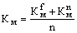 (5)
где , - показатели, относящиеся к данному виду машин, механизмов, оборудования;
n - число показателей, учтенных в числителе.
Показатель наличия основных материально-технических ресурсов (К_{тр}) определяется аналогично по основной номенклатуре ресурсов (трубы, компенсаторы, арматура, сварочные материалы и т.п.). Принимаемые для определения значения общего К_{тр}, частные показатели не должны быть выше 1,0.
Показатель укомплектованности автономными источниками электропитания (К_{ист}) вычисляется как отношение фактического наличия (в единицах мощности - кВт) к потребности.
Обобщенный показатель готовности к выполнению аварийно-восстановительных работ определяется следующим образом:
К_{гот} = 0,25 · К_{п} + 0,35 · К_{м} + 0,3 · К_{тр} + 0,1 · К_{ист} (6)
Общая оценка готовности дается по следующим категориям:
К_{гот} | (К_{п}; К_{м}; К_{тр}) | Категория готовности
0,85 - 1,0 | 0,75 и более | удовлетворительная готовность
0,85 - 1,0 | до 0,75 | ограниченная готовность
0,7 - 0,84 | 0,5 и более | ограниченная готовность
0,7 - 0,84 | до 0,5 | неготовность
менее 0,7 | - | неготовность
ООО «СТТ» входит в строительный холдинг, в котором имеется в достаточном для проведения любых ремонтных работ вся специальная техника.
Укомплектованность автотранспортными средствами МУП «Судиславское ЖКХ» приведена в таблице 1.9.1.
Таблица 1.9.1
Перечень имеющихся транспортных средств и механизмов у МУП «Судиславское ЖКХ»
№ п/п | Марка транспортных средств и механизмов | Тип транспортных средств и механизмов
1 | ГАЗ-53 | Грузовая бортовая
2 | ДТ-75 | Бульдозер
3 | ЭО 2621 | Экскаватор
Укомплектованность персоналом подразделений, осуществляющих эксплуатацию и ремонт тепловых сетей и теплоисточников, можно считать по МУП «Судиславское ЖКХ» достаточной (100%).
Оснащенности машинами, специальными механизмами и оборудованием по МУП «Судиславское ЖКХ» с учетом аренды недостающих автотранспортных средств и специальной техники у других муниципальных предприятий следует оценить как составляющую 70%.
Наличие запасов основных материально-технических ресурсов для ремонта теплоисточников и тепловых сетей по МУП «Судиславское ЖКХ» оценивается в 50%.
Автономные источники электропитания в теплоснабжающих организациях отсутствуют.
Расчет обобщенного показателя готовности теплоснабжающей организации к проведению аварийно-восстановительных работ приведен в таблице 1.9.2.
Таблица 1.9.2
Расчет обобщенного показателя готовности теплоснабжающих организаций к проведению аварийно-восстановительных работ
Наименование теплоснабжающей организации | Показатель укомплектованности персоналом | Показатель оснащенности машинами, специальными механизмами и оборудованием | Показатель наличия основных материально-технических ресурсов | Обобщенный показатель
МУП «Судиславское ЖКХ» | 1,0 | 0,7 | 0,5 | 0,645
ООО «СТТ» | 1,0 | 1,0 | 0,8 | 0,84
Значение обобщенного показателя для МУП «Судиславское ЖКХ» составляет 0,645, что относит ее к теплоснабжающим организациям с низкой готовностью к проведению аварийно-восстановительных работ. ООО «СТТ» при обобщенном показателе 0,84 имеет удовлетворительную готовность, к проведению аварийно-восстановительных работ.

1.10 Управляемость систем теплоснабжения
В соответствии со статьей 6. ФЗ-190 к полномочиям органов местного самоуправления поселений по организации теплоснабжения на соответствующих территориях относятся:
1) организация обеспечения надежного теплоснабжения потребителей на территориях поселений, в том числе принятие мер по организации обеспечения теплоснабжения потребителей в случае неисполнения теплоснабжающими организациями или теплосетевыми организациями своих обязательств либо отказа указанных организаций от исполнения своих обязательств;
2) рассмотрение обращений потребителей по вопросам надежности теплоснабжения в порядке, установленном правилами организации теплоснабжения, утвержденными Правительством Российской Федерации;
3) реализация полномочий в области регулирования цен (тарифов) в сфере теплоснабжения;
4) выполнение требований, установленных правилами оценки готовности поселений к отопительному периоду, и контроль за готовностью теплоснабжающих организаций, теплосетевых организаций, отдельных категорий потребителей к отопительному периоду;
5) согласование вывода источников тепловой энергии, тепловых сетей в ремонт и из эксплуатации;
6) утверждение схем теплоснабжения поселений с численностью населения менее пятисот тысяч человек, в том числе определение единой теплоснабжающей организации;
7) согласование инвестиционных программ организаций, осуществляющих регулируемые виды деятельности в сфере теплоснабжения, в порядке, установленном Правительством Российской Федерации.
Управление системой теплоснабжения и другими системами коммунального хозяйства осуществляет администрация городского поселения поселок Судиславль. Для оперативного решения вопросов совместно с МУП «Судиславское ЖКХ» и администрацией Судиславского муниципального района создана единая дежурно-диспетчерская служба (ЕДДС). В ее полномочия входит принятие оперативных решений по функционированию систем теплоснабжения поселка и района в целом, в том числе по ликвидации повреждений, инцидентов и аварийных ситуаций. Для оперативного решения возникающих технических вопросов по новым блочно-модульным котельным в п. Судиславль постоянно находится представитель ООО «СТТ».
1.11 Технико-экономические показатели теплоснабжающих организаций
Технико-экономические и финансовые показатели теплоснабжающих организаций зависят не только от объемов и себестоимости производства и передачи тепловой энергии, но и от значений установленных тарифов на тепловую энергию, нормативов отопления и горячего водоснабжения, а также от установленных муниципальных стандартов расхода тепловой энергии.
Таблица 1.11.1
Технико-экономические показатели теплоснабжающих организаций за 2015 год, Гкал/год
№ п/п | Наименование теплоснабжающих организаций | Производство тепловой энергии | Затраты на СН | Отпуск тепловой энергии | Сетевые потери | Реализация
1 | МУП «Судиславское ЖКХ» | 1800 | 108 | 1692 | 491 | 1201
2 | ООО «СТТ» | 1368,5 | 34,4 | 1334,1 | 247,8 | 1086,3
 | Итого | 3168,5 | 142,4 | 3026,1 | 738,8 | 2287,3

Продолжение таблицы 1.11.1
Технико-экономические показатели теплоснабжающих организаций, Гкал/год
Наименование теплоснабжающих организаций | Потребление топлива |  | Удельные расходы топлива,  кг у.т./Гкал |  | Вид топлива
 | т,  тыс. нм³ | т у.т. | Нормативный | Фактический
МУП «Судиславское ЖКХ» | 720 | 551,5 | 219,1 | 306,4 | Каменный уголь
ООО «СТТ» | 177,2 | 204,5 | 144,9 | 149,4 | Природный газ
Итого |  | 756,0 | 192,0 | 238,6

1.12 Тарифы на тепловую энергию и воду, плата за подключение к тепловым сетям
Таблица 1.12.1
Установленные на 2016 год тарифы на тепловую энергию и воду
Наименование теплоснабжающих и водоснабжающих организаций | Тепловая энергия, руб./Гкал | Питьевая вода, руб./м³ | Техническая вода, руб./м³
МУП «Судиславское ЖКХ» | 3877,15 | 43,12 | -
ООО «СТТ» | 3505,45 | - | -
Указанные тарифы будут действовать до 1 июля 2016 года, после чего произойдет их повышение. Динамика изменения тарифов на тепловую энергию приведена в таблице 1.12.2.
Таблица 1.12.2
Динамика изменения тарифов на тепловую энергию для теплоснабжающих организаций поселка Судиславль в период с 2014 по 2016 год, руб./Гкал без НДС
Наименование теплоснабжающих организаций | с 01.01.2014 | с 01.07.2014 | с 01.01.2015 | с 01.07.2015 | с  01.01.2016 | с  01.07.2016 | рост тарифа, %
МУП «Судиславское ЖКХ» | 35473,47 | 3727,13 | 3727,13 | 3877,15 | 3877,15 | 4027,96 | 3,9
ООО «СТТ» |  |  |  |  | 3505,45 | 3614,21 | 3,1
Анализ динамики тарифов на тепловую энергию позволяет сделать вывод: имеет место постоянный рост тарифов, последнее повышение тарифов составило: для МУП «Судиславское ЖКХ» 3,9% для ООО «СТТ» – 3,1%.

Плата за подключение к системе теплоснабжения в случае отсутствия технической возможности подключения к системе теплоснабжения для каждого потребителя, в том числе застройщика, устанавливается в индивидуальном порядке. Если для подключения объекта капитального строительства к системе теплоснабжения не требуется проведения мероприятий по увеличению мощности и (или) пропускной способности этой сети, плата за подключение не взимается.
Плата за работы по присоединению внутриплощадочных или внутридомовых сетей построенного (реконструированного) объекта капитального строительства в точке подключения к системе теплоснабжения в состав платы за подключение не включается. Указанные работы могут осуществляться на основании отдельного договора, заключаемого Заказчиком и Исполнителем, либо в договоре о подключении должно быть определено, на какую из сторон возлагается обязанность по их выполнению. В случае если выполнение этих работ возложено на Исполнителя, размер платы за эти работы определяется соглашением сторон.
1.13 Описание существующих технических и технологических проблем в системах теплоснабжения городского поселения
Котельные МУП «Судиславское ЖКХ»
- Значительный физический и моральный износ всех котлов. Их реальная тепловая мощность не превышает 80% от паспортной, и велика вероятность выхода таких котлов из строя, особенно при больших нагрузках в наиболее холодное время. Удельный расход топлива на таких котлах составляет свыше 300 кг у.т./Гкал (соответствует КПД 41%), что на 130 кг выше, чем на современных котлах, например, типа КТУ, КТМ.
- Котельные работают на привозном топливе – каменном угле. В то же время в Судиславском районе имеются разработанные торфяники, а также большой объем отходов деревообработки от деятельности индивидуальных предпринимателей по лесозаготовке и переработке древесины.
- Несоответствие параметров сетевых насосов параметрам тепловой сети и подключенным нагрузкам. Многие сетевые насосы завышены по напору и по подаче. Завышенные параметры насосов компенсируют не отрегулированность гидравлического режима тепловых сетей. Удельный расход электроэнергии составляет 68,7 кВт*ч/Гкал при среднеотраслевой норме 20 кВт*ч/Гкал.
- Недостатки в тепловых схемах котельных: из-за отсутствия обводных линий неработающие котлы не перекрываются по сетевой воде, в результате при прохождении теплоносителя через неработающие котлы происходит его остывание на несколько градусов.
- Отсутствует водоподготовка, в результате подпитка тепловых сетей на обеих котельных производится сырой водой с большим содержанием солей жесткости.
- Не установлены узлы учета отпускаемой тепловой энергии, что является нарушением требований ФЗ-261 и не позволяет определить фактические показатели работы котельной.
- Отсутствие тепловой изоляции значительной части трубопроводов в пределах котельных, что создает нерациональные затраты на собственные нужды теплоисточников (см. рисунки 1.2.2 и 1.2.4).
- Значительный физический износ тепловой изоляции тепловых сетей, что создает сверхнормативные потери при передаче тепловой энергии потребителям.
Котельные ООО «Современные технологии теплоснабжения»
- Недостаточная подключенная тепловая нагрузка на БМК «Восточная» и низкая плотность этой нагрузки. В результате сетевые потери от этой котельной превышают 20%.
- БМК «Центральная» не имеет резерва тепловой мощности, что делает проблематичным подключение к ней дополнительных тепловых нагрузок.
- На БМК «Восточная» установлен только один сетевой насос, что недопустимо по правилам проектирования котельных и снижает надежность этой системы теплоснабжения.
- Не выполнена наладка гидравлического режима тепловых сетей, что не обеспечивает подачу теплоносителя к потребителям в объеме, соответствующем тепловой нагрузке.

2 Перспективное потребление тепловой энергии на цели теплоснабжения
2.1 Структура тепловых нагрузок в зонах действия источников тепловой энергии
Структура существующих тепловых нагрузок в зонах действия источников тепловой энергии приведена в таблицах 2.1.1 – 2.1.3.
Таблица 2.1.1
Существующие тепловые нагрузки в зонах действия источников тепловой энергии, Гкал/ч
№ п/п | Наименование теплоснабжающей организации, источника тепловой энергии | Всего | В том числе
 |  |  | Отопление | Вентиля-ция | ГВС | Техно-логия
1 | МУП «Судиславское ЖКХ»
1.1 | Котельная ПМК | 0,217 | 0,217 | 0 | 0 | 0
1.2 | Котельная Зверосовхоза | 0,257 | 0,257 | 0 | 0 | 0
 | Итого | 0,474 | 0,474 | 0 | 0 | 0
2 | ООО «СТТ»
2.1 | БМК «Центральная» | 0,959 | 0,959 | 0 | 0 | 0
2.2 | БМК «Восточная» | 0,450 | 0,450 | 0 | 0 | 0
 | Итого | 1,409 | 1,409 | 0 | 0 | 0
 | Всего по поселку: | 1,883 | 1,883 | 0 | 0 | 0

Таблица 2.1.2
Полезный отпуск тепловой энергии в 2015 году по группам потребителей п. Судиславль
Наименование теплоснабжающей организации, источника тепловой энергии | Группы потребителей
 | всего | Население |  | Бюджетные организации |  | Прочие организации
 | Гкал | Гкал | % | Гкал | % | Гкал | %
МУП «Судиславское ЖКХ»
Котельная ПМК | 557,0 | 330,0 | 59,2 | 227,0 | 40,8 | 0 | 0
Котельная Зверосовхоза | 644,0 | 644,0 | 100 | 0 | 0 | 0 | 0
Итого | 1201,0 | 974,0 | 81,1 | 227,0 | 18,9 | 0 | 0
ООО «СТТ»
БМК «Центральная» | 895,0 | 77,4 | 8,6 | 817,6 | 91,4 | 0 | 0
БМК «Восточная» | 191,3 | 191,3 | 100 | 0 | 0 | 0 | 0
Итого | 1086,3 | 268,7 | 24,7 | 817,6 | 75,3 | 0 | 0
Всего по поселку: | 2287,3 | 1242,7 | 54,3 | 1044,6 | 45,7 | 0 | 0
2.2 Перспективные тепловые нагрузки по градостроительному плану
В соответствии с генеральным планом для обеспечения комплексного освоения территорий в целях жилищного и иного социально значимого строительства на территории Судиславского городского поселения на период до 2027 года предусматриваются следующие объемы строительства:
Таблица 2.2.1
Объекты нового строительства Судиславского ГП
Наименование объекта | Адрес (место строительства) | Год ввода в эксплуа-тацию | Состояние объекта на момент актуализации схемы теплоснабжения | Тепловая нагрузка, Гкал/ч
Детский сад | М-н «Восточный» | 2018 | Планируемый | 0,200
Усадебная застройка | М-н «Восточный» | до 2020 | Планируемый | 0,411
Усадебная застройка | М-н «Шемякинка» | 2014-2027 | Планируемый | 0,610
Итого |  |  |  | 1,221
Всего по генеральному плану предполагается возведение 18,09 тыс. м² жилья в период до 2030 года, то есть в среднем по 1 тыс. м² в год. Это соответствует ежегодному увеличению тепловой нагрузки на индивидуальные системы отопления и ГВС на 0,07 Гкал/ч. В то же время произошло отключение отдельных потребителей от систем централизованного теплоснабжения:
- 5 квартир МКД №17 по ул. Невского от БМК «Центральная»;
- жилые дома №1а и 2г, МКД №16, 11 квартир МКД №18 по ул. Мичурина от котельной Зверосовхоза;
- 9 квартир МКД №22, 17 квартир МКД №23, 4 квартиры МКД №33 по ул. Мичурина от БМК «Восточная»;
- МКД №24, 15 квартир МКД №26, 13 квартир МКД №28, 3 квартиры МКД №30, 14 квартир МКД №32 по ул. Мичурина от котельной ПМК.
Оформляют необходимые документы для перехода на индивидуальное теплоснабжение жители домов №15 и 23 по ул. Мичурина.
2.3 Перспективное годовое потребление тепловой энергии
Существующее потребление тепловой энергии в централизованных системах теплоснабжения в базовом, 2015 году приведено в таблице 1.11.1 и составляет 2287,3 Гкал/год. В 2014 году при плане 5332 Гкал фактическое потребление теплоты потребителями составило 4236 Гкал. Перспективные тепловые нагрузки на период 2014 — 2028 годы приведены в таблице 2.2.1.
Существующее потребление тепловой энергии на отопление в индивидуальном жилом фонде, площадь которого оценивается генпланом в 31,5 тыс. м² (см. табл. 1.1), исходя из норматива отопления для одноэтажных домов новой постройки составляет: 31500*0,0196*222/30 = 4568,8 Гкал/год.
Потребление тепловой энергии по группам потребителей приведено в таблице 2.1.2. Этот показатель характеризует фактическое распределение общей тепловой нагрузки на теплоисточники по группам потребителей.
Дополнительное потребление тепловой энергии может быть рассчитано по формуле:
ΔQ = Q_{о от.}*n_{от.}*(t_{вн.}-t_{ср.от.})/(t_{вн.}-t_{р.})+Q _{гвс} Гкал/год (7)
где Q_{о от.} - | дополнительная расчетная тепловая нагрузка на отопление и вентиляцию, Гкал/ч;
n_{от.} - | продолжительность отопительного периода, ч;
t_{вн.} - | расчетная средняя температура воздуха в помещениях, ^{о}С;
t_{ср.от.} - | средняя температура наружного воздуха за отопительный период, ^{о}С;
t_{р} - | расчетная температура наружного воздуха за отопительный период, ^{о}С;
Q_{гвс} - | дополнительное расчетное потребление тепловой энергии на ГВС, Гкал/год;

Потребление тепловой энергии на ГВС может быть рассчитано по формуле:
Q_{гвс} = g_{гв}*n_{потр.}*n_{гвс *}q_{гв}/1000 Гкал/год (8)
где g_{гв} - | норма потребления горячей воды на 1 чел. л/сут., g_{гв} = 100 л/сут. (СП 30.13330.2012 «Внутренний водопровод и канализация зданий»);
n_{потр.} - | число потребителей (жителей), чел.;
q_{гв}- | количество тепловой энергии для нагрева 1 м³ воды, Гкал;
n_{гвс} - | период ГВС, сут./год; принимается n_{гвс} = 365 сут./год

Постановлением департамента ТЭК и ТП от 28.12.2010 года № 10/410 утверждено:
q_{гв} = 0,0472 Гкал/м³.
Количество жителей может быть определено из средней площади квартир на 1 жителя усадебной застройки, принимаемой 25 м²/чел.
Расчетная тепловая нагрузка на ГВС может быть определена по потреблению воды в час наибольшего водопотребления g_{гв max}:
Q_{о гвс} = g_{гв max}*n_{потр.}*q_{гв}/1000 Гкал/ч
принимается g_{гв max} = 10 л/ч.
Исходные данные и результаты вычислений перспективного потребления тепловой энергии приведено в таблице 2.3.1.

Таблица 2.3.1
Расчет перспективного потребления тепловой энергии
Показатели | 2014г. | 2015г. | 2016г. | 2017г. | 2018г. | 2019г. | 2020г. | 2021г. | 2022г. | 2023г. | 2024г. | 2025г. | 2026г. | 2027г. | 2028г.
Увеличение расчетных тепловых нагрузок на ГВС, Гкал/ч |  |  | 0,02 | 0,02 | 0,07 | 0,02 | 0,02 | 0,02 | 0,02 | 0,02 | 0,02 | 0,02 | 0,02 | 0,02 | 0,02
Увеличение потребления тепловой энергии на ГВС, Гкал/год |  |  | 69 | 69 | 174 | 69 | 69 | 69 | 69 | 69 | 69 | 69 | 69 | 69 | 69
Увеличение расчетных тепловых нагрузок на отопление, Гкал/ч |  |  | 0,05 | 0,15 | 0,3 | 0,05 | 0,05 | 0,05 | 0,05 | 0,05 | 0,05 | 0,05 | 0,05 | 0,05 | 0,05
Увеличение потребления тепловой энергии на отопление, Гкал/год |  |  | 117,5 | 352,6 | 705,2 | 117,5 | 117,5 | 117,5 | 117,5 | 117,5 | 117,5 | 117,5 | 117,5 | 117,5 | 117,5
Увеличение расчетных тепловых нагрузок суммарное, Гкал/ч |  |  | 0,07 | 0,17 | 0,37 | 0,07 | 0,07 | 0,07 | 0,07 | 0,07 | 0,07 | 0,07 | 0,07 | 0,07 | 0,07
Перспективное увеличение потребления тепловой энергии, Гкал/год |  |  | 186,5 | 421,6 | 879,2 | 186,5 | 186,5 | 186,5 | 186,5 | 186,5 | 186,5 | 186,5 | 186,5 | 186,5 | 186,5
Перспективное потребление тепловой энергии, Гкал/год | 8804,8 | 6856,1 | 7042,6 | 7464,2 | 8343,4 | 8529,9 | 8716,5 | 8903,0 | 9089,5 | 9276,0 | 9462,6 | 9649,1 | 9835,6 | 10022,2 | 10208,7

3 Перспективные балансы производства и потребления тепловой энергии и теплоносителя
3.1 Баланс тепловой мощности и тепловой нагрузки источников тепловой энергии, Гкал/ч
Таблица 3.1.1
Показатели баланса | 2014г. | 2015г. | 2016г. | 2017г. | 2018г. | 2019г. | 2020г. | 2021г. | 2022г. | 2023г. | 2024г. | 2025г. | 2026г. | 2027г. | 2028г.
Приход тепловой мощности:
Котельная ПМК | 0,6 | 0,6 | 0,6
Котельная Зверосовхоза | 0,8 | 0,8 | 0,8
БМК «Центральная» | 0 | 0,941 | 0,941 | 0,941 | 0,941 | 0,941 | 0,941 | 0,941 | 0,941 | 0,941 | 0,941 | 0,941 | 0,941 | 0,941 | 0,941
БМК «Восточная» | 0 | 0,938 | 0,938 | 0,938 | 0,938 | 0,938 | 0,938 | 0,938 | 0,938 | 0,938 | 0,938 | 0,938 | 0,938 | 0,938 | 0,938
Итого приход тепловой мощности | 1,4 | 3,279 | 3,279 | 1,879 | 1,879 | 1,879 | 1,879 | 1,879 | 1,879 | 1,879 | 1,879 | 1,879 | 1,879 | 1,879 | 1,879
Расчетные тепловые нагрузки
Котельная ПМК | 0,275 | 0,217 | 0,131
Котельная Зверосовхоза | 0,418 | 0,257 | 0,257
БМК «Центральная» | 0,959 | 0,959 | 0,959 | 1,059 | 1,159 | 1,159 | 1,159 | 1,159 | 1,159 | 1,159 | 1,159 | 1,159 | 1,159 | 1,159 | 1,159
БМК «Восточная» | 0,573 | 0,45 | 0,42 | 0,808 | 1,008 | 1,008 | 1,008 | 1,008 | 1,008 | 1,008 | 1,008 | 1,008 | 1,008 | 1,008 | 1,008
Итого суммарные тепловые нагрузки | 2,225 | 1,883 | 1,767 | 1,867 | 2,167 | 2,167 | 2,167 | 2,167 | 2,167 | 2,167 | 2,167 | 2,167 | 2,167 | 2,167 | 2,167
Дефицит тепловой мощности (-), резерв (+) | 0,707 | 1,396 | 1,512 | 0,012 | -0,288 | -0,288 | -0,288 | -0,288 | -0,288 | -0,288 | -0,288 | -0,288 | -0,288 | -0,288 | -0,288
в т.ч. по теплоисточникам
Котельная ПМК | 0,325 | 0,383 | 0,469
Котельная Зверосовхоза | 0,382 | 0,543 | 0,543
БМК «Центральная» |  | -0,018 | -0,018 | -0,118 | -0,218 | -0,218 | -0,218 | -0,218 | -0,218 | -0,218 | -0,218 | -0,218 | -0,218 | -0,218 | -0,218
БМК «Восточная» |  | 0,488 | 0,518 | 0,13 | -0,07 | -0,07 | -0,07 | -0,07 | -0,07 | -0,07 | -0,07 | -0,07 | -0,07 | -0,07 | -0,07
Как следует из приведенного баланса при условии полной реализации инвестиционного проекта и подключения на БМК дополнительных потребителей имеется реальная возможность полной загрузки их тепловой мощности.
3.2 Гидравлический расчет магистральных выводов источников тепловой энергии
Цель гидравлического расчета выводных участков источников тепловой энергии — определить их пропускную способность и требуемый диаметр для обеспечения подключенных на данный вывод тепловых нагрузок.
Расчетный расход теплоносителя, т/ч на выводном участке рассчитывается по формуле:
G_{р} = g_{р}*Q_{о ,} т/ч (9)
где g_{р} - удельный расход теплоносителя, т/ч*(Гкал/ч); составляет для принятого на всех котельных п. Судиславль температурного сетевого графика 95/70^{о}С g_{р} = 40 т/ч*(Гкал/ч);
Q_{о} - суммарная расчетная тепловая нагрузка на данный вывод с теплоисточника, Гкал/ч; принимается из таблицы 2.1.1 с учетом сетевых потерь тепловой энергии, значение которых принимается из таблицы 1.6.1.
Требуемый диаметр вывода, мм рассчитывается по формуле:
Др = 1000*√(4*G_{р}/(3,14*1,3*3600)) мм; (10)
где 1,3 — допустимая скорость течения сетевой воды в трубопроводах, м/с;
Исходные данные и результаты гидравлического расчета выводов источников тепловой энергии приведены в таблице 3.2.1.
Таблица 3.2.1
Исходные данные и результаты гидравлического расчета выводов источников тепловой энергии
Наименование теплоснабжающих организаций, котельных, выводов | Сетевой график, ^{о}С | Расчетная тепловая нагрузка на вывод, Гкал/ч | Расчетный расход теплоносителя, т/ч | Требуемый диаметр вывода, мм | Фактический диаметр вывода, мм
МУП «Судиславское ЖКХ»
Котельная ПМК | 95/70 | 0,217 | 8,7 | 48,6 | 150
Котельная Зверосовхоза | 95/70 | 0,257 | 10,3 | 52,9 | 100+207
ООО «СТТ»
БМК «Центральная» | 95/70 | 0,959 | 38,4 | 102,2 | 207
БМК «Восточная» | 95/70 | 0,450 | 18,0 | 70,0 | 150
БМК «Центральная» | 95/70 | 1,159* | 46,4 | 112,3 | 207
БМК «Восточная» | 95/70 | 1,008* | 40,3 | 104,8 | 150
*перспективные тепловые нагрузки
Анализ полученных расчетов позволяет сделать следующие выводы:
- диаметры сетевых трубопроводов от котельных значительно превышают требуемые по подключенной тепловой нагрузке;
- завышенный диаметр головных участков тепловых сетей увеличивает тепловые потери в сетях и снижает температуру теплоносителя на вводах потребителей;
- установленные на котельных ПМК и Зверосовхоза сетевые насосы К100-80-160 мощностью по 15 кВт имеют подачу 100 м³/ч, что на порядок выше требуемой;
- установленный на БМК «Восточная» сетевой насос WILO-IL65/170-11/2 мощностью 11 кВт имеет подачу 60 м³/ч, что в 1,5 раза превышает перспективную тепловую нагрузку;
- развиваемые напоры сетевых насосов на всех котельных составляют 30 м вод.ст., что обеспечит требуемый гидравлический режим тепловых сетей при условии проведения его наладки.

4 Предложения по строительству, реконструкции и техническому перевооружению источников тепловой энергии
4.1 Проблемы в организации теплоснабжения существующих и перспективных потребителей
Все централизованные теплоисточники п. Судиславль обеспечивают, в целом, удовлетворительное качество теплоснабжения потребителей. За 2015 год не было аварийных отключений и претензий со стороны потребителей на недостаточную температуру теплоносителя. Ни одного акта на перерасчет поставленной тепловой энергии не составлено.
Однако, велики затраты на производство и передачу тепловой энергии. Штат основных производственных рабочих на 2 котельные МУП «Судиславское ЖКХ» составляет 9 человек. Их содержание обходится предприятию в 1,3 млн. руб./год.
По причине значительного физического и морального износа большей части котлов на муниципальных котельных удельный расход топлива на котельных составляет 306,4 кг у.т./Гкал, что на 130 кг у.т./Гкал выше, чем на современных котлах. В результате перерасход топлива оценивается в 59% на сумму 1287 тыс. руб./год.
Имеет место значительный физический износ тепловой изоляции тепловых сетей, что создает сверхнормативные потери при передаче тепловой энергии потребителям. Все участки тепловых сетей, за исключением недавно проложенных, нуждаются в замене тепловой изоляции на энергоэффективную из современных теплоизоляционных материалов.
На теплоисточниках имеет место несоответствие параметров насосов параметрам тепловой сети и подключенным нагрузкам. Многие сетевые насосы завышены по напору и по подаче. В результате допускается перерасход электрической энергии. Удельный расход электроэнергии на производство теплоты на муниципальных котельных составляет 68,7 кВт*ч/Гкал, что в 3 раза больше отраслевого норматива. Перерасход электроэнергии оценивается в 87660 кВт*ч/год на сумму около 470 тыс. руб./год.
Отсутствие тепловой изоляции части трубопроводов в пределах котельных создает нерациональные затраты на собственные нужды теплоисточников, а отсутствие водоподготовки, на старых котельных обуславливает подпитку тепловых сетей сырой водой с большим содержанием солей жесткости.
Массовый переход собственников квартир в многоквартирных домах на индивидуальное теплоснабжение привел к значительному уменьшению плотности тепловых нагрузок. В отдельных МКД на централизованном теплоснабжении осталось по 1-3 квартиры. В этих условиях восполнить потерю тепловых нагрузок можно за счет подключения на котельные организаций, финансируемых из бюджетов различных уровней. Так на БМК «Восточная» следует подключить детский сад «Петушок», на БМК «Центральная» следует подключить детский сад «Березка», Судиславскую основную школу и здания других соседних бюджетных организаций.
Проектирование новых общественных зданий и выделение земельных участков под их застройку следует производить с учетом зон действия централизованных источников тепловой энергии.

4.2 Расчет эффективного радиуса теплоснабжения от теплоисточников
Эффективный радиус теплоснабжения – максимальное расстояние от теплопотребляющей установки до ближайшего источника тепловой энергии в системе теплоснабжения, при превышении которого подключение теплопотребляющей установки к данной системе теплоснабжения нецелесообразно по причине увеличения совокупных расходов в системе теплоснабжения. Иными словами, эффективный радиус теплоснабжения определяет условия, при которых подключение теплопотребляющих установок к системе теплоснабжения нецелесообразно по причинам роста совокупных расходов в указанной системе. Учет данного показателя позволит избежать высоких потерь в сетях, улучшит качество теплоснабжения и положительно скажется на снижении расходов. Методика расчета эффективного радиуса теплоснабжения основывается на определении допустимого расстояния от источника тепла двухтрубной теплотрассы с заданным уровнем потерь и состоит из следующих задач.
Существующий радиус теплоснабжения составляет:
- от котельной ПМК – 225 м;
- от котельной Зверосовхоза – 230 м;
- от БМК «Центральная» – 540 м;
- от БМК «Восточная» - 400 м.
- Сводный расчет нормативных тепловых потерь тепловой энергии в тепловых сетях
теплоснабжающей организации
Таблица 4.1.1
Расчет нормативных тепловых потерь за отопительный период 2014-2015 года
Теплоисточник, тепловые сети |  |  | Нормативные тепловые потери в тепловой сети
Название теплоисточника | Назначение тепловых сетей | Отпуск тепловой энергии | с утечкой теплоносителя | через теплоизоляцию | всего
 |  | Гкал/год | Гкал/год | Гкал/год | Гкал/год | %
Котельная ПМК | Отопление | 785 | 3,5 | 161,1 | 164,6 | 21,0
Котельная Зверосовхоза | Отопление | 907 | 4,2 | 166,5 | 170,7 | 18,8
БМК «Центральная» | Отопление | 1093,6 | 13,8 | 321,2 | 335 | 30,6
БМК «Восточная» | Отопление | 240,5 | 1,5 | 78,2 | 79,7 | 33,1
Итого |  | 3026,1 | 23 | 727 | 750 | 24,8

- Заданный уровень потерь в тепловых сетях МУП «Судиславское ЖКХ»
Департаментом тарифной политики Костромской области установлен объем потерь в тепловых сетях МУП «Судиславское ЖКХ» в размере 23% от отпуска с теплоисточников. Приведенные выше расчеты тепловых потерь в сетях теплоснабжающей организации при условии приведения тепловой изоляции в нормативное состояние составляют всего 750 Гкал/год или 24,8%.
Существующие рекомендации Министерства энергетики РФ устанавливают максимальный уровень потерь тепловой энергии в тепловых сетях в 20%.
На восполнение тепловых потерь потребуется топлива (природного газа):
М_{т.} = Q_{пот.}*b_{от.} (11)
где b_{от.} – удельный расход топлива на отпуск тепловой энергии.
b_{от.} = b_{пр.} /(1-d_{сн.}/100) (12)
где b_{пр.} – фактический удельный расход топлива (природного газа) на производство тепловой энергии; b_{пр.}= 149,4 кг у.т./Гкал
d_{сн} - затраты на собственные нужды котельных, %; принимаются в размере 2,0%.
b_{от.} = 149,4/(1-2,0/100)=152,45 кг у.т./Гкал = 1152,45/1,16 = 131,42 м³/Гкал
М_{т.} = 750*131,42= 98565 м³ = 98,6 тыс. м³
Вывод: существующий сложившийся радиус теплоснабжения от теплоисточников городского поселения п. Судиславль обуславливает необходимость эксплуатации 2,574 км тепловых сетей и превышает его эффективное значение. Уровень потерь в тепловых сетях 3-х котельных превышает 20%, что обусловлено малыми тепловыми нагрузками потребителей и большой протяженностью участков теплосети. Особенно велик уровень потерь в тепловых сетях БМК «Восточная», составляющие 33,1%.
Для повышения эффективности эксплуатации тепловых сетей и увеличения их эффективного радиуса теплоснабжения следует:
- Заменить тепловую изоляцию трубопроводов на современную из эффективных теплоизоляционных материалов, что сократит потери практически в 2 раза.
- Увеличить тепловые нагрузки и отпуск теплоты потребителям.
- Сокращать протяженность тепловых сетей путем перевода на индивидуальное теплоснабжение удаленных мелких потребителей.

4.3 Обоснование предлагаемых для реконструкции котельных на базе существующих и перспективных тепловых нагрузок
Планирование реконструкции котельных и их тепловых сетей возможно только в той части, в которой они находятся в муниципальной собственности, т.е. в пределах теплосетевого хозяйства, эксплуатируемого МУП «Судиславское ЖКХ» и ООО «СТТ». Развитие теплоэнергетического хозяйства промышленных, торговых предприятий и организаций определяет руководство этих предприятий и организаций.
В порядке реализации инвестиционного проекта МУП «Судиславское ЖКХ» по договору от 30 октября 2015 года передало тепловые сети от всех своих котельных в пользование ООО «Современные технологии теплоснабжения».
Софинансирование работ по инвестиционному проекту производит НО «Костромской фонд энергосбережения». Закуплены и доставлены на место монтажа трубы для прокладки соединительных участков тепловых сетей с целью подключения потребителей от угольных котельных ПМК и Зверосовхоза на БМК «Восточная». Кроме того в этом микрорайоне планируется строительство детского сада. Это позволит полностью загрузить тепловую мощность данной котельной, несмотря на переход части потребителей на индивидуальное теплоснабжение.
Возможно увеличение тепловых нагрузок на БМК «Центральная» за счет подключения к ней детского сада «Березка», основной школы и других бюджетных потребителей. В перспективе обратная тенденция уменьшения тепловых нагрузок в связи с переходом потребителей на индивидуальное теплоснабжение для данной котельной не характерна, поскольку доля тепловых нагрузок от жилого фонда незначительна.
В перечень работ по тепловым сетям следует включить поэтапную замену тепловой изоляции трубопроводов и наладку гидравлического режима тепловых сетей.
Эффект от произведенной реконструкции котельных заключается в сокращении расхода топлива и финансовых затрат на его приобретение, уменьшение тепловых потерь при передаче тепловой энергии, а также затрат на содержание штата операторов котельных, аппаратчиков ХВО и мастеров.
Замена тепловой изоляции с применением современных эффективных теплоизоляционных материалов и выполненная в соответствии со СНиП 41-03-2003 «Тепловая изоляция оборудования и трубопроводов» позволит уменьшить тепловые потери в теплосетях котельных, как минимум, на 30%.
Наладка гидравлического режима тепловых сетей позволит перейти на сетевые насосы меньшей мощности и, тем самым, сократить потребление электрической энергии.
Расчет эффективности реконструкции тепловых сетей приведен в таблице 4.3.1. В расчете за основу взяты полуцилиндры из пенополиуретана (ППУ).
Таблица 4.3.1
Замена тепловой изоляции теплосетей.
Наименование котельной | Протяжен-ность участка тепловых сетей | Условный диаметр участка тепловых сетей | Тепловые потери в сетях через изоляцию | Сокраще-ние тепловых потерь | Сокращение потребления топлива |  | Затраты по замене теплоизо-ляции | Срок окупае-мости
 | м | мм | Гкал/год | Гкал/год | м³/год | тыс. руб. | тыс. руб. | лет
Котельная ПМК
Отвод на детсад | 49 | 65 | 16,4 | 7,4 | 972,5 | 5,6 | 26,4 | 4,7
 | 49 | 50
БМК «Центральная»
Головной участок на СОШ | 250 | 200 | 163,5 | 71,4 | 9383,4 | 54,4 | 255 | 4,7
Внутриквартальные участки | 145 | 150 | 76,8 | 34,0 | 4468,3 | 25,9 | 120,8 | 4,7
 | 75 | 100 | 33,8 | 15,9 | 2089,6 | 12,1 | 51,3 | 4,2
 | 170 | 65 | 63,7 | 39,1 | 5138,5 | 29,8 | 99,1 | 3,3
 | 120 | 50 | 36,5 | 15,6 | 2050,2 | 11,9 | 59,3 | 5,0
Итого | 760 |  | 374,3 | 176 | 23130 | 134,1 | 585,5 | 4,4
БМК «Восточная»
Отвод на ж/д №15 и 17 | 48 | 65 | 17,3 | 7,5 | 985,7 | 5,7 | 28,0 | 4,9
Отвод на ж/д №33 | 51 | 65 | 18,4 | 8,0 | 1051,4 | 6,1 | 29,7 | 4,9
Отвод на ж/д №19 | 5 | 50 | 1,5 | 0,6 | 78,9 | 0,5 | 1,3 | 2,7
Итого | 104 |  | 37,2 | 16,1 | 2116 | 12,3 | 59 | 4,8
Всего | 962,0 |  | 427,9 | 199,5 | 26218,3 | 152,1 | 670,9 | 4,4
*подлежащих замене теплоизоляции
Таблица 4.3.2
Замена сетевых насосов.
Наименование котельной | Существующие сетевые насосы и наосы ГВС |  | Предлагаемый к установке насос на место недостающего | Сокращение потребления электроэнергии в год |  | Затраты по замене насосов | Срок окупае-мости
 | марка | кол-во | марка | тыс. кВт*ч | тыс. руб. | тыс. руб. | лет
БМК «Восточная» | WILO-IL65/170-11/2 | 1 | WILO-IL65/160-7,5/2 – 1 шт. | 14,9 | 80,5 | 100 | 1,2
Итого |  |  |  | 14,9 | 80,5 | 100 | 1,2

БМК «Центральная» обеспечивает теплоснабжение 14 объектов. Тепловые сети имеют разветвленный характер.
БМК «Восточная» в 2016 году будет отапливать 15 потребителей. Тепловые сети этой котельной также будут иметь разветвленный характер.
. Все тепловые сети подлежат наладке гидравлического режима, особенно после расширения района теплоснабжения при подключении к котельной дополнительных потребителей.
В соответствии с Прейскурантом №26-05-204-01, ч.3, книга 2 «Наладка энергетического оборудования» и утвержденным индексом к данному прейскуранту в размере 48,3 общая стоимость работ по расчету гидравлического режима и оказанию помощи по его внедрению будет составлять 152 тыс. руб. Эти необходимые затраты также следует учитывать при определении объема инвестиций и их эффективности.
Таблица 4.3.3
Расчет эффективности реконструкции котельных. Сводная таблица.
Наименование котельной | Затраты по замене теплоизо-ляции | Затраты по замене насосов | Всего затрат | Сокращение потребления топлива |  | Сокращение потребления элктроэнергии в год |  | Всего экон. эффект | Срок окупае-мости
 | тыс. руб. | тыс. руб. | тыс. руб. | м³/год | тыс. руб. | тыс. кВт*ч | тыс. руб. | тыс. руб. | лет
Котельная ПМК | 26,4 |  | 26,4 | 972,5 | 5,6 |  |  | 5,6 | 4,7
БМК «Центральная» | 585,5 |  | 585,5 | 23130 | 134,1 |  |  | 134,1 | 4,4
БМК «Восточная» | 59,0 | 100 | 159,0 | 2116 | 12,3 | 14,9 | 80,5 | 92,8 | 1,7
Итого | 670,9 | 100 | 770,9 | 26218,5 | 152 | 14,9 | 80,5 | 232,5 | 3,3

С учетом затрат на наладку тепловых сетей в размере 152 тыс. руб. суммарный объем инвестиций по ООО «СТТ» оценивается в сумму 770,9+152 =922,9 тыс. руб.
Простой срок окупаемости затрат составит: Ток. = 922,9/232,5 = 4,0 года.

4.4 Обоснование предлагаемых для вывода из эксплуатации котельных при передаче тепловых нагрузок на другие источники тепловой энергии
Одним из направлений по оптимизации системы теплоснабжения поселка Судиславль является укрупнение районов теплоснабжения от новых блочно-модульных котельных. При объединении районов теплоснабжения сокращаются затраты на содержание персонала и котельных в целом и сокращаются затраты электроэнергии на привод сетевых насосов, поскольку на существующих котельных, как правило, имеется резерв по мощности сетевых и циркуляционных насосов.
В поселке Судиславль имеется техническая возможность и экономическая целесообразность объединения и укрупнения районов теплоснабжения существующих теплоисточников. Так на тепловые сети БМК «Центральная» целесообразно подключить Судиславскую основную школу и детский сад «Березка». Оба эти учреждения подчиняются районному управлению образования и финансируются из бюджета района. В настоящее время теплоснабжение этих учреждений осуществляется от собственных котельных. Их характеристики приведены в таблице 1.2.1. На котельных установлены старые чугунные котлы типа Универсал, работающие на дровах. В учреждениях имеется полный штат кочегаров. Переход на централизованное теплоснабжение позволит сократить затраты районного бюджета на содержание учреждений и освободить эти учреждения от непрофильной деятельности, а блочно-модульная котельная увеличит загрузку своей тепловой мощности на 0,2 Гкал/ч и повысит экономическую эффективность своей работы. Финансирование работ по подключению к БМК детского сада и основной школы должна взять на себя главная заинтересованная сторона – администрация Судиславского муниципального района.
В микрорайоне «Восточный» также имеется возможность и прямая целесообразность вывода из эксплуатации старых угольных котельных ПМК и Зверосовхоза с подключением их потребителей на тепловые сети новой газовой блочно-модульной котельной. даже с учетом перехода отдельных квартир в многоквартирных домах по ул. Мичурина на индивидуальное теплоснабжение загрузка тепловой мощности БМК «Восточная» возрастет на 0,4 Гкал/ч. Кроме того при планировании строительства в этом микрорайоне детского сада его следует размещать в зоне теплоснабжения данной котельной.
5 Предложения по строительству и реконструкции тепловых сетей и сооружений на них
5.1 Строительство тепловых сетей для обеспечения объединения районов теплоснабжения отдельных теплоисточников
В поселке Судиславль в микрорайоне «Восточный» имеются 3 смежные зоны теплоснабжения: от угольных котельных ПМК и Зверосовхоза и от БМК. Объединение этих зон теплоснабжения технически возможно и целесообразно, поскольку потребуется относительно не большой объем работ по прокладке соединительных участков тепловых сетей.
Для подключения к сетям БМК потребителей от котельной ПМК необходимо продлить по ул. Мичурина основную линию с 2*Ду100 от дома №22 до ТК2 (до врезки в магистраль отвода на детсад «Петушок»). Необходимый диаметр этой соединительной линии 2*Ду70, тип прокладки – надземный на низких опорах с вертикальными компенсаторами при переходе через дороги. Протяженность – 250 м.
Для подключения к сетям БМК потребителей от котельной Зверосовхоза необходимо от магистрали проложить 2 соединительные линии: отвод на дом №11 и отвод на дома №18 и №20 по ул. Мичурина. Диаметр отводов 2*Ду50 мм, тип прокладки – надземный на низких опорах с вертикальными компенсаторами при переходе через дороги. Протяженность линий: на дом №11 – 115 м, на дома №18 и №20 – 50 м.
Финансирование работ по прокладке соединительных линий в рамках инвестиционного проекта осуществляет НО «Костромской фонд энергосбережения».
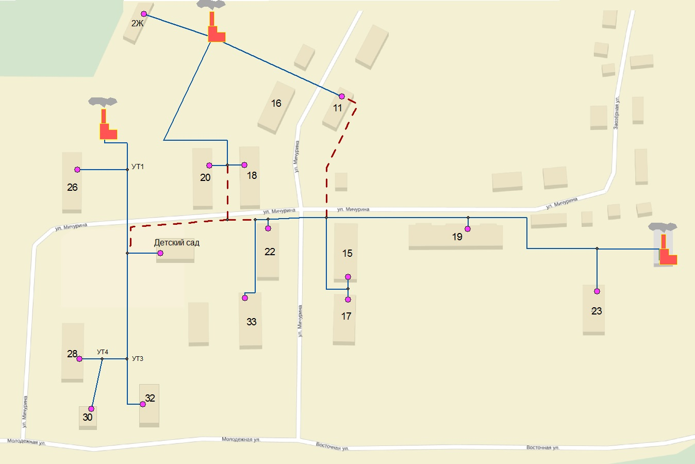
Рисунок 5.1.1 — Схема прокладки тепловых сетей для обеспечения объединения районов теплоснабжения
При закрытии угольных котельных сократится:
- потребление каменного угля в объеме 720 т на сумму 3034,2 тыс. руб.,
- потребление электрической энергии в объеме 155,2 тыс. кВт*ч на сумму 828,8 тыс. руб.,
- фонд оплаты труда на сумму 968 тыс. руб.
Итого экономия составит 3034,2+828,2+968 = 4830,4 тыс. руб./год.
В то же время возрастет потребление природного газа в количестве 231,8 тыс. м³/год на сумму 1344,6 тыс. руб./год. Другие затраты на БМК являются условно постоянными. Экономический эффект составит: Э=4830,4-1344,6= 3485,8 тыс. руб./год.
Расчет затрат по строительству тепловых сетей для объединения районов теплоснабжения приведен в таблице 5.1.1.
Таблица 5.1.1
Затраты по строительству тепловых сетей для объединения районов теплоснабжения
Начало – конец участка | Диаметр, мм | Протяженность, м | Тип прокладки | Расценка, тыс. руб./км | Стоимость, тыс. руб.
Дом №22-ТК2 | 76 | 250 | надземная | 4814 | 1203,5
Дом №15-дом №11 | 57 | 115 | надземная | 4499 | 517,4
Дом №22-дома №18,20 | 57 | 50 | надземная | 4499 | 225,0
Итого |  | 415 |  |  | 1945,8
Простой срок окупаемости затрат составит: Ток. = 1945,8/3485,8 = 0,6 года
5.2 Строительство тепловых сетей для обеспечения перспективных тепловых нагрузок
Строительство тепловых сетей для подключения объектов нового строительства осуществляет Застройщик по техническим условиям теплоснабжающей организации. Техническое присоединение системы теплопотребления нового объекта производит теплоснабжающая (теплосетевая) организация с оплатой по установленным тарифам или в соответствии со сметой.
Строительство тепловых сетей для подключения существующих объектов осуществляют (финансируют) подключаемые потребители. Для подключения основной школы к БМК «Центральная» от магистрали следует проложить отвод протяженностью 140 м. Диаметр отвода 2*Ду50 мм, тип прокладки – надземный на низких опорах с вертикальными компенсаторами при переходе через дороги. Для подключения детского сада «Березка» к БМК «Центральная» от магистрали от дома №17 по ул. Невского следует переложить линию до дома №18б по ул. Советская протяженностью 100 м с 2*Ду50 на 2*Ду80. Далее от дома №18б проложить через ул. Советскую линию протяженностью 150 м на детский сад. Диаметр линии 2*Ду50 мм, тип прокладки – надземный на низких опорах с вертикальными компенсаторами при переходе через дороги.
При закрытии 2-х дровяных котельных сократится:
- потребление дров в объеме 515 м3 на сумму 257,5 тыс. руб.,
- потребление электрической энергии в объеме 20 тыс. кВт*ч на сумму 128 тыс. руб.,
- фонд оплаты труда на сумму 577.5 тыс. руб.
Итого экономия составит 257,5+128+577 = 962,5 тыс. руб./год.
В то же время возрастет потребление природного газа в количестве 74,1 тыс. м³/год на сумму 429,5 тыс. руб./год. Другие затраты на БМК останутся условно постоянными. Экономический эффект составит: Э=962,5-429,5= 533 тыс. руб./год.
Расчет затрат по строительству тепловых сетей для объединения районов теплоснабжения приведен в таблице 5.2.1.

Таблица 5.2.1
Затраты по строительству тепловых сетей для обеспечения перспективных тепловых нагрузок
Начало – конец участка | Диаметр, мм | Протяженность, м | Тип прокладки | Расценка, тыс. руб./км | Стоимость, тыс. руб.
Дом №17-дом №18б | 89 | 100 | надземная | 4814 | 481,4
Дом №18б-детсад «Березка» | 57 | 150 | надземная | 4499 | 674,9
Магистраль-основная школа | 57 | 140 | надземная | 4499 | 629,9
Итого |  | 390 |  |  | 1786,1
Простой срок окупаемости затрат составит: Ток. = 1786,1/533,0 = 3,4 года
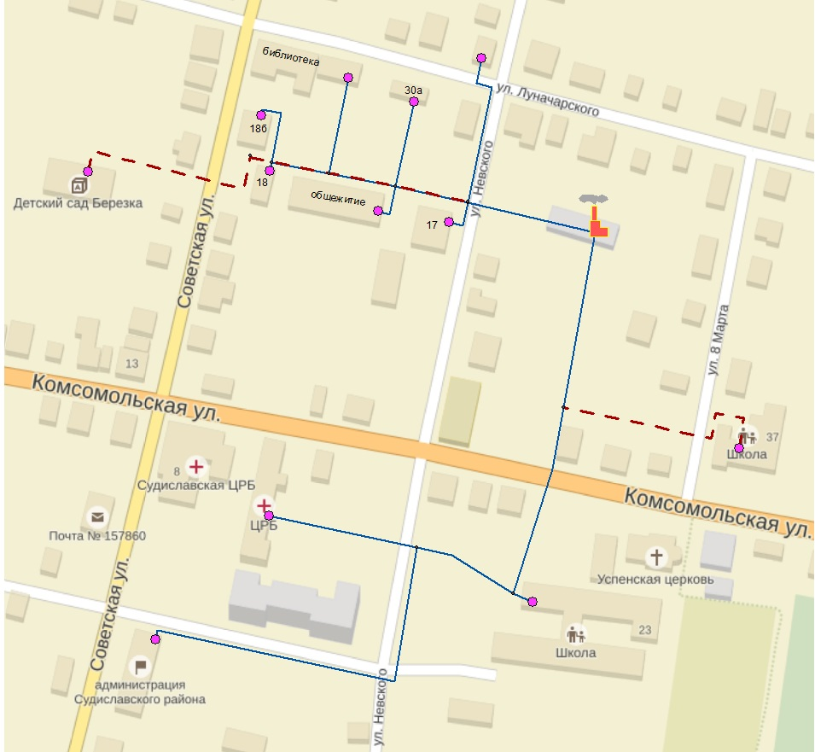
Рисунок 5.3.1 — Схема прокладки тепловых сетей для обеспечения перспективных тепловых нагрузок

5.3 Строительство тепловых сетей для обеспечения надежности и живучести теплоснабжения
Для обеспечения надежности и живучести системы теплоснабжения п. Судиславль необходимо поддерживать в технически исправном состоянии выведенные из эксплуатации при вводе БМК угольные котельные и содержать аварийный запас резервного топлива – каменного угля. Котлы и вспомогательное оборудование угольных котельных должны в межотопительный период подвергаться «опрессовке» и опробованию в работе.

5.4 Строительство и реконструкция тепловых сетей для перераспределения тепловой нагрузки между теплоисточниками
Частичное перераспределение тепловой нагрузки между централизованными теплоисточниками в п. Судиславль не требуется. Тепловая нагрузка от угольных котельных ПМК и Зверосовхоза будет полностью переключена на БМК «Восточная».

5.5 Строительство и реконструкция насосных станций
В системе теплоснабжения п. Судиславль насосные станции отсутствуют. В строительстве новых насосных станций необходимости нет, поскольку сетевые насосы котельных обеспечивают требуемую подачу теплоносителя каждому потребителю и требуемые располагаемые напоры на тепловых вводах потребителей.

6 Перспективные топливные балансы
6.1 Расчет перспективных максимальных часовых и годовых расходов основного вида топлива, необходимого для обеспечения нормативного функционирования источников тепловой энергии на территории поселения
Расход топлива определяется по значению отпуска тепловой энергии с теплоисточников Q_{от.} и величине утвержденных нормативов удельных расходов топлива на отпуск теплоты b_{от.}:
М_{т} = Q_{от.}* b_{от.} т у.т. (13)
Отпуск тепловой энергии в будущих периодах определяется как сумма отпуска тепловой энергии в базовом 2015 году Q_{от.б.} и увеличение отпуска теплоты в последующие годы за счет подключения новых тепловых нагрузок и переключения между теплоисточниками существующих:
Q_{от.} = Q_{от.б.} + ∆Q_{от.}, (14)
увеличение отпуска тепловой энергии
∆Q_{от. =} ∆Q_{от.п.}/(1-d_{т.п.}/100), (15)
где ∆Q_{от.п.} - увеличение полезного отпуска тепловой энергии, Гкал/год;
d_{т.п.} - утвержденный норматив технологических потерь при передаче тепловой энергии, в % от отпуска теплоты в тепловую сеть.
Увеличения тепловых нагрузок на котельную №1 и ЦТП не предвидится. Увеличение тепловых нагрузок на котельную №2 приведено в разделе 2.3.
Максимальные часовые расходы топлива могут быть рассчитаны по формуле:
m_{о} = М_{т.от.}*(t_{вн.} – t_{о})/(t_{вн.} – t_{ср.от.})*τ_{от.}, т/ч (16)
где t_{вн.} - температура воздуха в отапливаемых помещениях; т. к. основными потребителями является жилой сектор, больница, школа и детсады, принимается t_{вн.} = 20_{о}С;
t_{о} и t_{ср.от.} - расчетная и средняя за отопительный период температуры наружного воздуха; для п Караваево принимаются, соответственно, -31^{о}С и -2,5^{о}С.
τ_{от.} – продолжительность отопительного периода, τ_{от.} = 5328 ч;
М_{т.от. —} расход топлива за отопительный период, т.
М_{т.от.} = М_{т} - М_{н.от.} (17)
где М_{н.от.} - расход топлива в неотопительный период
М_{н.от.} = Q_{н.от.}* b_{н.от.} (18)
где Q_{н.от.} и b_{н.от.} - соответственно, отпуск тепловой энергии и удельный расход топлива в неотопительный период.
Исходные данные и результаты расчетов максимальных часовых и годовых расходов топлива приведены в таблице 6.1.1.
6.2 Расчет нормативных запасов аварийных видов топлива
При реализации инвестиционного проекта в 2016 году все муниципальные угольные котельные будут выведены из эксплуатации. В работе останутся 2 новые газовые блочно-модульные котельные.
В соответствии с «Порядком определения нормативов запасов топлива на источниках тепловой энергии» (утвержден Приказом Минэнерго России от 10 августа 2012 г. № 377) норматив создания запаса топлива на газовых котельных не устанавливается. Аварийные виды топлива на котельных их проектами не предусмотрены.

Таблица 6.1.1
Расчет перспективных максимальных часовых и годовых расходов основного вида топлива, необходимого для обеспечения нормативного функционирования источников тепловой энергии
Показатели | 2014г. | 2015г. | 2016г. | 2017г. | 2018г. | 2019г. | 2020г. | 2021г. | 2022г. | 2023г. | 2024г. | 2025г. | 2026г. | 2027г. | 2028г.
Производство тепловой энергии котельными, Гкал | 7759,2 | 3168,5 | 5504,2 | 5461,1 | 6114,9 | 5974,3 | 5974,3 | 5974,3 | 5974,3 | 5974,3 | 5974,3 | 5974,3 | 5974,3 | 5974,3 | 5974,3
Отпуск тепловой энергии с котельных, Гкал | 7574,5 | 3026,1 | 5394,1 | 5351,9 | 5992,6 | 5854,9 | 5854,9 | 5854,9 | 5854,9 | 5854,9 | 5854,9 | 5854,9 | 5854,9 | 5854,9 | 5854,9
Реализация тепловой энергии с котельных, Гкал | 5847,6 | 2287,3 | 4153,5 | 4388,5 | 5093,7 | 5093,7 | 5093,7 | 5093,7 | 5093,7 | 5093,7 | 5093,7 | 5093,7 | 5093,7 | 5093,7 | 5093,7
Потребление топлива,
Уголь, т | 1627 | 720 | 400,0
Газ, тыс. м³ |  | 172,2 | 171,1 | 703,4 | 787,6 | 769,5 | 769,5 | 769,5 | 769,5 | 769,5 | 769,5 | 769,5 | 769,5 | 769,5 | 769,5
Технологические потери в теплосетях котельных, Гкал | 1726,9 | 738,8 | 1240,7 | 963,3 | 898,9 | 761,1 | 761,1 | 761,1 | 761,1 | 761,1 | 761,1 | 761,1 | 761,1 | 761,1 | 761,1
Технологические потери в теплосетях котельных, % | 22,8 | 24,4 | 23 | 18 | 15 | 13 | 13 | 13 | 13 | 13 | 13 | 13 | 13 | 13 | 13
Удельный расход топлива, кг у.т./Гкал | 313 | 238,6 | 149,4/0,3 | 149,4 | 149,4 | 149,4 | 149,4 | 149,4 | 149,4 | 149,4 | 149,4 | 149,4 | 149,4 | 149,4 | 149,4
Удельный расход топлива, м3./Гкал / т/Гкал | 0,409 | 128,9/0,4 | 128,9/0,4 | 128,8 | 128,8 | 128,8 | 128,8 | 128,8 | 128,8 | 128,8 | 128,8 | 128,8 | 128,8 | 128,8 | 128,8
Расход топлива, т у.т. | 1246,3 | 750,2 | 503,8 | 811,7 | 908,8 | 888,0 | 888,0 | 888,0 | 888,0 | 888,0 | 888,0 | 888,0 | 888,0 | 888,0 | 888,0
Расчетная тепловая нагрузка, Гкал/ч | 2,225 | 1,883 | 1,767 | 1,867 | 2,167 | 2,167 | 2,167 | 2,167 | 2,167 | 2,167 | 2,167 | 2,167 | 2,167 | 2,167 | 2,167
Максимальный расход угля, т/ч | 0,692 | 0,306 | 0,170
Максимальный расход газа, м³/ч |  | 73,3 | 72,8 | 299,2 | 335,0 | 327,3 | 327,3 | 327,3 | 327,3 | 327,3 | 327,3 | 327,3 | 327,3 | 327,3 | 327,3

7 Оценка надежности и безопасности теплоснабжения
7.1 Сведения об отключениях и отказах в системах теплоснабжения
Сведения об отключениях в системах теплоснабжения п. Судиславль за 2015 год, предоставленные теплоснабжающими организациями, свидетельствуют о том, что отключений потребителей в отопительный период не было. Отсутствовал и недоотпуск тепловой энергии по причинам проведения плановых и аварийных отключений , а также по причине недостаточного качества услуг по теплоснабжению.
7.2 Расчет показателей надежности систем теплоснабжения
В соответствии с «Методическими указаниями по анализу показателей, используемых для оценки надежности систем теплоснабжения», утвержденными приказом Министерства регионального развития Российской Федерации от 26.07.2013 № 310 интегральными показателями оценки надежности теплоснабжения в целом являются такие эмпирические показатели как интенсивность отказов n_{от} [1/год] и относительный аварийный недоотпуск тепла.
Относительный аварийный недоотпуск тепла (q) определяется по формуле:
q = Q_{ав}/Q_{отп.} (19)
где Q_{ав} - аварийный недоотпуск тепла за год, Гкал;
Q_{отп.} - расчетный полезный отпуск тепла системой теплоснабжения за год, Гкал.
Таблица 7.2.1
Интегральные показатели надежности теплоснабжения от котельных
Наименование теплоснабжающей организации | Отпуск теплоты, Гкал/год | Недоотпуск тепла, Гкал/год | Интенсивность отказов за год | Относительный аварийный недоотпуск тепла
МУП «Судиславское ЖКХ» | 1692 | 0 | 0 | 0
ООО «СТТ» | 1334,1 | 0 | 0 | 0

Для оценки надежности систем теплоснабжения необходимо использовать показатели надежности структурных элементов системы теплоснабжения и внешних систем электро-, водо-, топливоснабжения источников тепловой энергии.
Надежность электроснабжения источников тепла (К_{э}) характеризуется наличием или отсутствием резервного электропитания:
• при наличии второго ввода или автономного источника электроснабжения К_{э} = 1,0;
• при отсутствии резервного электропитания при мощности отопительной котельной (Гкал/ч): до 5,0 - К_{э} = 0,8;
5,0 - 20 - К_{э} = 0,7;
свыше 20 Гкал/ч - К_{э} = 0,6.
Все котельные п. Судиславль имеют только по одному электрическому вводу и не имеют автономного источника электроснабжения. К_{э} = 0,8.
Надежность водоснабжения источников тепла (К_{в}) характеризуется наличием или отсутствием резервного водоснабжения:
• при наличии второго независимого водовода, артезианской скважины или емкости с запасом воды на 12 часов работы отопительной котельной при расчетной нагрузке К_{в} = 1,0;
• при отсутствии резервного водоснабжения при мощности отопительной котельной (Гкал/ч): до 5,0 - К_{в} = 0,8;
5,0 - 20 - К_{в} = 0,7;
свыше 20 - К_{в} = 0,6.
Все котельные п. Судиславль имеют только по одному водяному вводу и не имеют баков запаса воды. К_{в} = 0,8.
Надежность топливоснабжения источников тепла (К_{т}) характеризуется наличием или отсутствием резервного топливоснабжения:
• при наличии резервного топлива К_{т} = 1,0;
• при отсутствии резервного топлива при мощности отопительной котельной (Гкал/ч):
до 5,0 - К_{т} = 1,0;
5,0 - 20 - К_{т} = 0,7;
свыше 20 - К_{т} = 0,5.
Котельные п. Судиславль имеют тепловую мощность до 5 Гкал/ч, Кт=1.
Одним из показателей, характеризующих надежность системы коммунального теплоснабжения, является соответствие тепловой мощности источников тепла и пропускной способности тепловых сетей расчетным тепловым нагрузкам потребителей (К_{б}). Величина этого показателя определяется размером дефицита (%):
до 10 - К_{б} = 1,0;
10 - 20 - К_{б} = 0,8;
20 - 30 - К_{б} - 0,6;
свыше 30 - К_{б} = 0,3.
В соответствии с гидравлическим расчетом магистральных выводов источников тепловой энергии (раздел 3.2) у котельных тепловая мощность источников тепла и пропускная способность тепловых сетей соответствует расчетным тепловым нагрузкам потребителей. К_{б} = 1,0.
Одно из важнейших направлений повышения надежности систем коммунального теплоснабжения - резервирование источников тепла и элементов тепловой сети путем их кольцевания или устройства перемычек.
Уровень резервирования (К_{р}) вычисляется как отношение резервируемой на уровне центрального теплового пункта (квартала; микрорайона) расчетной тепловой нагрузки к сумме расчетных тепловых нагрузок (%) подлежащих резервированию потребителей, подключенных к данному тепловому пункту:
90 - 100 - К_{р} = 1,0;
70 - 90 - К_{р} = 0,7;
50 - 70 - К_{р} = 0,5;
30 - 50 - К_{р} = 0,3;
менее 30 - К_{р} = 0,2.
Согласно СНиП 2.04.07-86 "Тепловые сети" при проектировании тепловых сетей подземной прокладки в непроходных каналах и при бесканальной прокладке должно предусматриваться резервирование подачи тепла в зависимости от климатических условий и диаметров трубопроводов (табл. 7.2.2).
Таблица 7.2.2
Требования по резервированию подачи тепла
Минимальный  диаметр  трубопровода, мм | Расчетная температура наружного воздуха для проектирования отопления
 | -10°С | -20°С | -30°С | -40°С | -50°С
 | Допускаемое снижение подачи тепла, %
300 | х* | х | х | х | 50
400 | х | х | х | 50 | 60
500 | х | х | 50 | 60 | 70
600 | х | 50 | 60 | 70 | 80
700 и более | 50 | 60 | 70 | 80 | 90
*резервирование не требуется
Рекомендуется предусматривать 100%-ное резервирование (с отнесением к потребителям тепла первой категории) жилых микрорайонов в городах (населенных пунктах) при расчетных температурах наружного воздуха для проектирования отопления:
Температура наружного воздуха, °С | Численность населения, тыс. чел.
Ниже -40 | До 2,0
-40 - -31 | 2,0 - 5,0
-30 - -21 | 5,0 - 10,0
-20 - -11 | 10,0 - 20,0
Выше -10 | 20,0 - 50,0
При нескольких источниках тепла должна быть проанализирована возможность работы их на единую тепловую сеть. В случае аварии на одном из источников тепла должна быть возможность частичного обеспечения потребителей тепловой энергией из единой тепловой сети за счет других источников тепла.
Надежность системы теплоснабжения может быть повышена устройством перемычек между магистральными сетями, проложенными радиально от одного или разных источников теплоты.
Перемычки используются как в нормальном, так и в аварийном режимах работы. Они позволяют обеспечить беспрерывное теплоснабжение и значительно снизить недоотпуск теплоты при аварии. Количество и диаметры перемычек определяются исходя из режима резервирования при сниженном расходе теплоносителя в соответствии с табл. 7.2.2. Тепловые сети от котельных в п. Судиславль являются локальными, не связанными друг с другом перемычками. К_{р} = 0,2.
Существенное влияние на надежность системы теплоснабжения имеет техническое состояние тепловых сетей, характеризуемое наличием ветхих, подлежащих замене трубопроводов (К_{с}):
Доля ветхих сетей, % | Коэффициент К_{с}
До 10 | 1,0
10 - 20 | 0,8
20 - 30 | 0,6
Свыше 30 | 0,5
Доля ветхих тепловых сетей в п. Судиславль оценивается в 10-20%. К_{с} = 0,8.
Показатель интенсивности отказов тепловых сетей (К_{отк}), характеризуется количеством вынужденных отключений участков тепловой сети с ограничением отпуска тепловой энергии потребителям, вызванным отказом и его устранением.
И_{отк} = n_{отк}/S, 1/(км*год) (20)
где n_{отк} – среднее количество отказов за год;
S- протяженность тепловой сети данной системы теплоснабжения, км.
В зависимости от интенсивности отказов (И_{отк}) определяется показатель надежности (К_{отк}): до 0,5 - К_{отк} = 1,0;
0,5 - 0,8 - К_{отк} = 0,8;
0,8 - 1,2 - К_{отк} = 0,6;
свыше 1,2 - К_{отк} = 0,5
По сведениям, предоставленным теплоснабжающими организациями, отключений потребителей по причинам отказов в отопительный период не было К_{отк} = 1,0.
Показатель относительного недоотпуска тепла (К_{нед}) в результате аварий и инцидентов определяется по формуле:
Q_{нед} = Q_{ав.}/Q_{факт.}*100, % (21)
где Q_{ав.} - аварийный недоотпуск тепла за последние 3 года;
Q_{факт.} - фактический отпуск тепла системой теплоснабжения за последние три года.
Статистика недоотпуска тепла за 2014 год приведена в таблице 7.2.1.
В зависимости от величины недоотпуска тепла (Q_{нед}) определяется показатель надежности (К_{нед})
до 0,1 - К_{нед} = 1,0;
0,1 - 0,3 - К_{нед} = 0,8;
0,3 - 0,5 - К_{нед} = 0,6;
свыше 0,5 - К_{нед} = 0,5.
По сведениям, предоставленным теплоснабжающими организациями, недоотпуска тепла потребителем по причинам отказов в отопительный период не было К_{нед.} = 1,0.
Показатель качества теплоснабжения (К_{ж}), характеризуется количеством жалоб потребителей тепла на нарушение качества теплоснабжения.
Ж = Д_{жал}/ Д_{сумм}*100, % (22)
где Д_{сумм} - количество зданий, снабжающихся теплом от системы теплоснабжения;
Д_{жал} - количество зданий, по которым поступили жалобы на работу системы теплоснабжения.
В зависимости от значения коэффициента (Ж) определяется показатель надежности (К_{ж})
до 0,2 - К_{ж} = 1,0;
0,2 – 0,5 - К_{ж} = 0,8;
0,5 – 0,8 - К_{ж} = 0,6;
свыше 0,8 - К_{ж} = 0,4.
По сведениям, предоставленным теплоснабжающими организациями, жалоб потребителей на качество теплоснабжения в отопительный период не было К_{отк} = 1,0.
Показатель надежности конкретной системы теплоснабжения (К_{над}) определяется как средний по частным показателям К_{э}, К_{в}, К_{т}, К_{б}, К_{р}, К_{с}, К_{отк}, К_{над} и К_{ж}:
(23)
где n - число показателей, учтенных в числителе.
Общий показатель надежности системы коммунального теплоснабжения населенного пункта определяется:
(24)
где , - значения показателей надежности систем теплоснабжения кварталов, микрорайонов города;
Q₁, Q_{n} - расчетные тепловые нагрузки потребителей кварталов, микрорайонов города.
В зависимости от полученных показателей надежности отдельные системы и системы коммунального теплоснабжения города (населенного пункта) с точки зрения надежности могут быть оценены как:
• высоконадежные - более 0,9;
• надежные - 0,75 - 0,89;
• малонадежные - 0,5 - 0,74;
• ненадежные - менее 0,5.

Таблица 7.2.6
Показатели надежности систем теплоснабжения п. Судиславль
Наименование теплоисточников | Расчетная тепловая нагрузка, Гкал/ч | К_{э} | К_{в} | К_{т} | К_{б} | К_{р} | К_{с} | К_{отк} | К_{нед} | К_{ж} | К_{над}
Котельная ПМК | 0,217 | 0,8 | 0,8 | 1 | 1 | 0,2 | 0,6 | 1 | 1 | 1 | 0,822
Котельная Зверосовхоза | 0,257 | 0,8 | 0,8 | 1 | 1 | 0,2 | 0,8 | 1 | 1 | 1 | 0,844
БМК «Центральная» | 0,959 | 0,8 | 0,8 | 1 | 1 | 0,2 | 0,8 | 1 | 1 | 1 | 0,844
БМК «Восточная» | 0,45 | 0,8 | 0,8 | 1 | 1 | 0,2 | 0,8 | 1 | 1 | 1 | 0,844
Итого | 1,883 | 0,8 | 0,8 | 1 | 1 | 0,2 | 0,75 | 1 | 1 | 1 | 0,842
Как следует из расчета показателей надежности систем теплоснабжения (таблица 7.2.6), существующие системы теплоснабжения от котельных п. Судиславль, оцениваются, в целом, как надежные, поскольку отсутствуют отказы и жалобы потребителей.

8 Обоснование инвестиций в строительство, реконструкцию и техническое перевооружение
8.1 Оценка финансовых потребностей для осуществления строительства, реконструкции и технического перевооружения источников тепловой энергии и тепловых сетей
Расчеты объемов необходимого финансирования мероприятий по повышению эффективности и надежности системы теплоснабжения городского поселения п. Судиславль приведены в разделах 4 и 5. Сводные результаты расчетов приведены в таблице 8.1.1.
Таблица 8.1.1
Сводные результаты расчетов необходимого объема финансирования строительства и технического перевооружения источников тепловой энергии и тепловых сетей
Наименование теплоснабжающей организации, виды работ | Необходимый объем финансирования,  тыс. руб. | Рекомендуемый период внедрения, годы | Примечание
Установка второго сетевого насоса на БМК «Восточная» | 100 | 2016 год | Повышение энергетической эффективности и надежности БМК «Восточная»
Замена тепловой изоляции теплосетей. | 670,9 | 2016-2018 | Повышение энергетической эффективности и надежности тепловых сетей
Прокладка тепловых сетей для объединения районов теплоснабжения | 1945,8 | 2016
Прокладка тепловых сетей для обеспечения перспективных тепловых нагрузок | 1786,1 | 2017-2018
Наладка гидравлического режима тепловых сетей | 152 | 2016
Итого | 4654,8

Как следует из таблицы 8.1.1 общий объем финансирования в строительство, реконструкцию и техническое перевооружение источников тепловой энергии и тепловых сетей оценивается в 4654,8 тыс. руб.

8.2 Предложения по источникам и условиям инвестиций, обеспечивающих финансовые потребности
Определение механизма, источников и условий инвестиций, обеспечивающих финансовые потребности реализации схемы теплоснабжения является важным элементом в прединвестиционной подготовке объектов.
С учетом условий инвестиционного проекта, собственников тепловых сетей и заинтересованных в проведении мероприятий по повышению энергетической и экономической эффективности систем теплоснабжения сторон источники финансирования мероприятий приведены в таблице 8.2.1.

Таблица 8.2.1
Источники финансирования строительства и технического перевооружения источников тепловой энергии и тепловых сетей
Наименование теплоснабжающей организации, виды работ | Необходимый объем финансирования,  тыс. руб. | Рекомендуемый период внедрения, годы | Источник финансирования
Установка второго сетевого насоса на БМК «Восточная» | 100 | 2016 год | ООО «СТТ»
Замена тепловой изоляции теплосетей. | 670,9 | 2016-2018 | ООО «СТТ» и админ. городского поселения
Прокладка тепловых сетей для объединения районов теплоснабжения | 1945,8 | 2016 | НО «Костромской фонд энергосбережения»
Прокладка тепловых сетей для обеспечения перспективных тепловых нагрузок | 1786,1 | 2017-2018 | Бюджет Судиславского МР, застройщики
Наладка гидравлического режима тепловых сетей | 152 | 2016 | ООО «СТТ»
Итого | 4654,8
8.3 Расчет эффективности инвестиций
Эффективность инвестиций на стадии разработки схемы теплоснабжения с достаточной точностью может быть определена по простому сроку окупаемости:
Т_{ок.} = З_{сумм.}/Э_{сумм.} , лет (25)
где З_{сумм.} - суммарные затраты на внедрение инвестиционного проекта и последующие эксплуатационные затраты на содержание установленного оборудования и систем автоматизации;
Э_{сумм.} – суммарный годовой экономический эффект от внедрения инвестпроекта.
Более точно эффективность инвестиций будет рассчитана на стадии подготовки технико-экономического обоснования и проектирования, где будут учтены динамика изменения цен и тарифов на энергоносители, проценты за пользование кредитом и другие факторы.
Таблица 8.3.1
Инвестиции по городскому поселению п. Судиславль и их эффективность
Наименование теплоснабжающей организации, виды работ | Объем финансирования,  тыс. руб. | Экономический эффект, тыс. руб./год | Простой срок окупа-емости, год | Рекомендуемый период внедрения, год
Установка второго сетевого насоса на БМК «Восточная» | 100 | 80,5 | 1,2 | 2016 год
Замена тепловой изоляции теплосетей. | 670,9 | 152,1 | 4,4 | 2016-2018
Прокладка тепловых сетей для объединения районов теплоснабжения | 1945,8 | 3485,8 | 0,6 | 2016
Прокладка тепловых сетей для обеспечения перспективных тепловых нагрузок | 1786,1 | 533,0 | 3,4 | 2017-2018
Наладка гидравлического режима тепловых сетей | 152 | 0 | - | 2016
Итого | 4654,8 | 4251,4 | 1,1
Как следует из приведенных в таблице 8.3.1 расчетов, средний срок окупаемости инвестиций по объектам теплоснабжения городского поселения п. Судиславль в существующих ценах составляет 1,1 года, что достаточно привлекательно для инвесторов.
8.4 Сокращение объема мер социальной поддержки населению
Собранием депутатов городского поселения п. Судиславль не приняты муниципальные стандарты: стандарт стоимости отопления в форме пониженного для населения тарифа и стандарт расхода тепловой энергии на отопление 1 м² площади жилого дома. Принятие этих стандартов предполагает компенсацию теплоснабжающим организациям разницы в оплате населением за фактически потребленную теплоту, исчисленную по утвержденным тарифам и муниципальным стандартам. Однако при отсутствии приборов учета тепловой энергии на жилых домах действует областной норматив отопления в размере 0,24 Гкал/(м²*год). Фактическое потребление тепловой энергии малоквартирными домами, которые не имеют приборов учета тепловой энергии, примерно в 1,5 раза превышает средний норматив отопления. На тепловых вводах многих потребителей недостает узлов учета тепловой энергии или эти узлы не имеют допуска к работе. В результате теплоснабжающая организация недополучает значительный объем выручки (дохода), практически полностью расходуя на компенсацию незапланированных издержек всю прибыль и лишаясь возможности финансирования мероприятий по повышению эффективности и надежности системы теплоснабжения.
Основными путями сокращения мер социальной поддержки населению (МСП) являются:
1) Снижение себестоимости и тарифа на тепловую энергию. Поэтому проведение реконструкции тепловых сетей должно стать первоочередной задачей для администрации городского поселения п. Судиславль и администрации Судиславского района. В результате перевода всех потребителей на газовые блочно-модульные котельные себестоимость тепловой энергии и тариф снизятся. Снизится и объем МСП. Однако для обеспечения инвестору возврата вложенных средств снижение тарифа может произойти только после 7-8 летнего периода эксплуатации котельных и тепловых сетей в энергоэффективном режиме.
2) Установка приборов учета на всех 1-4 этажных индивидуальных и многоквартирных домах. Это позволило бы отказаться от норматива отопления и сократить МСП со стороны теплоснабжающей организации. На проведение этой работы целесообразно использовать средства бюджета городского поселения.
3) Перевод потребителей тепловой энергии на индивидуальное теплоснабжение с использованием специальных бытовых газовых 2-х контурных котлов. в соответствии с требованиями, установленными «Правилами подключения к системам теплоснабжения», утвержденными постановлением Правительства РФ от 16 апреля 2012 г. №307.

9 Сведения о бесхозяйных тепловых сетях
Бесхозяйные тепловые сети в городском поселении п. Судиславль отсутствуют. В случае выявления бесхозяйных тепловых сетей администрации городского поселения следует принять эти сети на баланс, как движимое имущество, и передать в аренду эксплуатирующим их теплоснабжающим организациям.
10 Условия перехода собственников квартир в многоквартирных домах на индивидуальное теплоснабжение
В соответствии с действующим законодательством переход собственников квартир в многоквартирных домах на индивидуальное теплоснабжение с использованием природного газа возможен при соблюдении следующих условий:
- Согласие всех собственников жилых помещений данного многоквартирного дома, остающихся на центральном отоплении, оформленное протоколом собрания собственников в установленном порядке.
- Согласование с поставщиком природного газа и газораспределительной организацией на поставку в данный многоквартирный дом требуемого количества природного газа.
- Наличие проекта установки газового оборудования, согласованного с газоснабжающей организацией, а в случае прокладки дымоходов по фасадам здания, с архитектором муниципального района.
- В случае если в многоквартирном доме остается хотя бы 1 квартира на центральном отоплении, необходим проект реконструкции системы отопления и ГВС дома, разработанный специализированной проектной организацией и согласованный с теплоснабжающей организацией.
- Реконструкция системы отопления и ГВС дома в соответствии с разработанным и согласованным проектом и сдача работ по акту теплоснабжающей организации.
Бремя выполнения всех выше указанных условий несут собственники квартир, переходящих на индивидуальное теплоснабжение. При неисполнении хотя бы одного из условий теплоснабжающая организация вправе считать договор поставки тепловой энергии не расторгнутым, и продолжать взимать плату за отопление по существующим нормативам.

11 Предложение по определению единой теплоснабжающей организации
В городского поселения п. Судиславль имеются 2 теплоснабжающие организации - МУП «Судиславское ЖКХ» и ООО «Современные технологии теплоснабжения», которые и являются кандидатами на роль единой теплоснабжающей организации (ЕТО).
В аренде и эксплуатационной ответственности МУП «Судиславское ЖКХ» в границах поселка находится 2 угольные котельные и 0,768 км локальных тепловых сетей. Емкость тепловых сетей составляет 6,9 м³.
ООО «Современные технологии теплоснабжения» имеет в собственности и в пользовании 2 газовые блочно-модульные котельные и локальные тепловые сети протяженностью 1,8 км. Емкость тепловых сетей составляет 41,6 м³
Оба кандидата на получение статуса ЕТО - МУП «Судиславское ЖКХ» и ООО «Современные технологии теплоснабжения» имеют штат квалифицированных специалистов, специальную автотракторную технику и ремонтную базу.
Таблица 11.1
Характеристика теплоснабжающих организаций – кандидатов на получение статуса ЕТО
Наименование теплоснабжающей организации | Объем полезного отпуска теплоты, Гкал/год (%) | Протяженность теплосетей, км (%) | Объем теплосетей, м³ (%) | Наличие достаточной технической и кадровой базы
МУП «Судиславское ЖКХ» | 1114 (25%) | 0,77 (30%) | 6,9 (23%) | Имеется
ООО «СТТ» | 3312 (75%) | 1,8 (70%) | 41,6 (77%) | Имеется
С учетом того, что локальные тепловые сети от теплоисточников технологически между собой не связаны, статус ЕТО должен присваиваться по зонам теплоснабжения. При определении ЕТО в городском поселении п. Судиславль следует учитывать также реализуемый инвестиционный проект, согласно которому котельные МУП «Судиславское ЖКХ» выводятся из эксплуатации, а их нагрузки переключаются на котельные ООО «Современные технологии теплоснабжения».
В силу выше изложенного и в соответствии с п. 4 «Правил организации теплоснабжения в РФ», утвержденных постановлением Правительства РФ от 8.08 2012 г. № 808, статус единой теплоснабжающей организации должен быть присвоен ООО «Современные технологии теплоснабжения».
Создание единых теплоснабжающих организаций в зонах теплоснабжения позволит:
- повысить уровень управления системой теплоснабжения городского поселения п. Судиславль;
- создать с ЕТО единую аварийно-диспетчерскую службу;
- реконструировать котельные и тепловые сети и тем самым оптимизировать затраты на производство и передачу тепловой энергии;
- замедлить рост тарифов на тепловую энергию и снизить затраты бюджета на меры социальной поддержки населения;
- повысить надежность и качество услуг по теплоснабжению потребителей.

Список использованной литературы
- Федеральный закон от 23.11.2009г. N 261-ФЗ «Об энергосбережении и о повышении энергетической эффективности и о внесении изменений в отдельные законодательные акты Российской Федерации».
- Федеральный закон от 27 июля 2010 года № 190-ФЗ «О теплоснабжении».
- Постановление Правительства Российской Федерации от 22 февраля 2012 г. № 154 «О требованиях к схемам теплоснабжения, порядку разработки и утверждения».
- СНиП 2.04.05-91 «Отопление, вентиляция и кондиционирование воздуха».
- СП 131.13330.2012 «Строительная климатология» (СНиП 23-01-99).
- СНиП II-3-79* «Строительная теплотехника».
- СНиП 41-02-2003 «Тепловые сети».
- СНиП 41-03-2003 «Тепловая изоляция оборудования и трубопроводов».
- СП 23-101-2000 Теплозащита зданий.
- СП 30.13330.2012 «Внутренний водопровод и канализация зданий» (СНиП 2.04.01-85).
- Нормы проектирования тепловой изоляции для трубопроводов и оборудования электростанций и тепловых сетей, 1959 г. М.: Гостройиздат.
- Правила установления и определения нормативов потребления коммунальных услуг. Утверждены Постановлением Правительства РФ №306 от 23.05.2006г.
- Правила подключения к системам теплоснабжения. Утверждены постановлением Правительства РФ от 16 апреля 2012 г. №307
- Правила организации теплоснабжения в РФ. Утверждены Постановлением Правительства Российской Федерации от 08.08.2012г. № 808.
- Правила технической эксплуатации тепловых энергоустановок. Утверждены Приказом Министерства энергетики РФ от 24 марта 2003 г. № 115.
- Правила учета тепловой энергии и теплоносителя.
- Порядок определения нормативов технологических потерь при передаче тепловой энергии, теплоносителя, нормативов удельного расхода топлива при производстве тепловой энергии, нормативов запасов топлива на источниках тепловой энергии (за исключением источников тепловой энергии, функционирующих в режиме комбинированной выработки электрической и тепловой энергии), в том числе в целях государственного регулирования цен (тарифов) в сфере теплоснабжения. Утвержден приказом Министерства энергетики Российской Федерации от 10 августа 2012 г. № 377.
- МДК 4-05.2004. Методика определения потребности в топливе, электрической энергии и воде при производстве и передаче тепловой энергии и теплоносителей в системах коммунального теплоснабжения.
- МДС 41-4.2000. Методика определения количества тепловой энергии и теплоносителей в водяных системах коммунального теплоснабжения.
- МДС 41-6.2000. Организационно-методические рекомендации по подготовке к проведению отопительного периода и повышению надежности систем коммунального теплоснабжения в городах и населенных пунктах Российской Федерации.
- МДС 13-12.2000. Методические рекомендации по формированию нормативов потребления услуг жилищно-коммунального хозяйства.
- Наладка и эксплуатация водяных тепловых сетей: Справочник. В.И. Манюк, Я.И. Каплинский, Э.Б. Хиж и др. -3-е изд., М.: Стройиздат, 1988.

